AVISO DE LICITAÇÃO
PREGÃO PRESENCIAL Nº. 11/2017
PROCESSO LICITATÓRIO Nº 39/2017

O Município de Paulo Lopes torna público, para conhecimento dos interessados, que realizará licitação, na modalidade PREGÃO PRESENCIAL para REGISTRO DE PREÇO, do tipo MENOR PREÇO POR LOTE, objetivando a aquisição de uniformes escolares para atender a Rede Municipal de Ensino. Os documentos referentes ao CREDENCIAMENTO, e os envelopes nº. 1 – “PROPOSTA” e nº. 2 – “DOCUMENTAÇÃO” deverão ser protocolados no protocolo geral da Prefeitura Municipal de Paulo Lopes, sito a Rua José Pereira da Silva, Centro, Paulo Lopes/SC, até as 09h55min do dia 23/05/2017.
A sessão se dará a partir das 10h00min do dia 23/05/2017, no endereço acima especificado.

O Edital encontra-se a disposição dos interessados, no site www.paulolopes.sc.gov.br

Paulo Lopes, 08 de maio de 2017.

NADIR CARLOS RODRIGUES
Prefeito Municipal

EDITAL
PREGÃO PRESENCIAL Nº 11/2017
PROCESSO LICITATÓRIO Nº 39/2017

O Município de Paulo Lopes, com sede administrativa na Rua José Pereira da Silva, informa que realizará licitação na modalidade Pregão Presencial para REGISTRO DE PREÇO, do tipo Menor Preço por Lote, com a finalidade de selecionar proposta objetivando aquisição de uniformes escolares para atender a Rede Municipal de Ensino, conforme especificações detalhadas do Anexo I que acompanha o Edital. Rege a presente licitação, a Lei Federal 10.520/2002, a Lei Federal nº 8.666/93, Lei Complementar nº 123/2006 e demais legislações aplicáveis.

Serão observados os seguintes horários e datas para os procedimentos que seguem:
• Recebimento do envelope de proposta e do envelope de habilitação:
* das 07h00min do dia 10/05/2017, às 09h55min do dia 23/05/2017;
• Local recebimento dos envelopes:
* Protocolo Geral da Prefeitura Municipal de Paulo Lopes
• Limite para impugnação ao edital:
* 09h00min do dia 19/05/2017
• Início da Sessão Pública do pregão:
* 10h00min do dia 23/05/2017

As dúvidas pertinentes à presente licitação serão esclarecidas pelo Departamento de Licitações, nos seguintes endereços:
• Telefone: (48) 3253-0161
• E-mail: licitacoes@paulolopes.sc.gov.br
• Endereço: Rua José Pereira da Silva, Centro, Paulo Lopes SC

I - Objeto
  - Registro de preço, aquisição de uniformes, para os Alunos e Profissionais lotados na Rede Municipal de ensino, do Município de Paulo Lopes, para os exercícios 2017 e 2018.

  - Das amostras

a) A licitante vencedora deverá entregar amostras dos produtos no prazo de 03 (três) dias úteis, contado do término da sessão pública do pregão para fins de aprovação pela Secretaria Municipal de Educação, sem prejuízo quanto a apresentação dos laudos conforme previsto no Anexo I-A.

II – Dotação orçamentária

2.1. Por tratar-se de licitação para aquisição através de Sistema de Registro de Preço as despesas decorrentes das contratações feitas dos fornecedores detentores de preços registrados com o município de Paulo Lopes correrão a conta do orçamento 2017/2018 da Prefeitura Municipal de Paulo Lopes. A indicação do recurso detalhado para fazer frente à obrigação assumida quando da efetiva contratação serão disponibilizadas na Autorização de Fornecimento emitida pelo órgão solicitante.

III – Participação

3.1. Poderão participar deste Pregão os interessados que atenderem a todas as exigências, inclusive quanto à documentação, constantes neste edital e seus anexos.

IV - Impugnação ao ato convocatório

4.1. As impugnações ao ato convocatório do pregão serão recebidas até dois dias úteis antes da data fixada para o fim do recebimento das propostas, protocoladas em via original e assinadas pelo representante legal da impugnante (comprovar poderes através do ato constitutivo ou procuração pública), no Setor de Compras e Licitações de Paulo Lopes, situado na sede da Prefeitura Municipal de Paulo Lopes, na Rua José Pereira da Silva, centro.
4.2. Caberá à Autoridade Competente decidir sobre a impugnação no prazo de dois dias após o limite de envio de impugnações.
4.3. Em caso de deferimento da impugnação contra o ato convocatório, será tomada uma das seguintes providências:
a) Anulação ou revogação do edital;
b) Alteração e republicação do edital, reabertura do prazo de envio de propostas, alteração da data da sessão pública do pregão;
c) Alteração no edital e manutenção do prazo de envio de propostas e da data da sessão pública do pregão, nos casos em que, inquestionavelmente, a alteração não tenha afetado a formulação das propostas.

V – Proposta

5.1 A Proposta de Preços a ser apresentada no Envelope nº 01, contendo uma via, deverá ser impressa, em papel que identifique o licitante, numeradas, rubricada em todas as folhas, datada e assinada na última folha pelo representante legal do licitante, redigida com clareza, em língua portuguesa, salvo quanto a expressões técnicas de uso corrente, devendo constar:
a) razão Social e CNPJ, Inscrição Municipal e Inscrição Estadual, se for o caso, endereço completo, telefone/fax para contato e correio eletrônico se houver, pessoa de contato e demais dados julgados necessários;
b) O proponente não deve se limitar a simplesmente copiar do termo de referência, quando da descrição das características do objeto licitado;
c) número do Pregão;
d) Os itens da proposta devem conter a descrição do objeto ofertado, em conformidade com o Anexo I, a marca, o preço unitário, em moeda corrente nacional, com duas casas decimais, apurado à data de sua apresentação, sem inclusão de qualquer encargo financeiro ou previsão inflacionária. No preço proposto deverão estar incluídas, além do lucro, todas as despesas, tributos e custos, diretos ou indiretos, relacionadas com o fornecimento do objeto da presente licitação.
d) prazo de validade da proposta, não inferior a 60 (sessenta) dias. Caso este não estiver especificado na proposta esta será considerada válida por 60 (sessenta) dias.

VI – Habilitação

6.1. Os documentos para habilitação deverão ser apresentados em envelope fechado, até o horário e data definidos no preâmbulo do edital, contendo em sua parte externa, além do nome da proponente, os seguintes dizeres:
Envelope nº 2 – Habilitação
Setor de compras e Licitações de Paulo Lopes
Pregão nº 11/2017
6.2. Os documentos necessários à habilitação deverão ser apresentados em original, por qualquer processo de cópia autenticada por tabelião de notas ou cópia acompanhada do original para autenticação pelo Pregoeiro ou por membro da Equipe de Apoio.
6.3. O envelope deverá conter os seguintes documentos:
6.4. Quanto à qualificação jurídica:
a) registro comercial, no caso de empresa individual (dispensável em caso de apresentação deste documento para o credenciamento do proponente durante a sessão pública);
b) ato constitutivo, estatuto ou contrato social em vigor, devidamente registrado na Junta Comercial, em se tratando de sociedades comerciais (dispensável em caso de apresentação deste documento para o credenciamento do proponente durante a sessão pública);
c) documentos de eleição dos atuais administradores, tratando-se de sociedades por ações, acompanhados da documentação mencionada na alínea “b”, deste subitem (dispensável em caso de apresentação deste documento para o credenciamento do proponente durante a sessão pública);
d) decreto de autorização e ato de registro ou autorização para funcionamento expedido pelo órgão competente, tratando-se de empresa ou sociedade estrangeira em funcionamento no país, quando a atividade assim o exigir.
6.5. Quanto à regularidade fiscal e trabalhista:
a)Prova de inscrição no cadastro nacional de pessoa jurídica - CNPJ;
b) Prova de regularidade para com as Fazendas Federal, Estadual e Municipal através de Certidão (CND) expedidas pelos respectivos órgãos responsáveis;
c) Prova de regularidade relativa à Seguridade Social (INSS) e ao Fundo de Garantia por Tempo de Serviço (FGTS), demonstrando situação regular no cumprimento dos encargos sociais instituídos por lei;
d) Prova de inexistência de débitos inadimplidos perante a Justiça do Trabalho, mediante a apresentação de certidão negativa, nos termos do Título VII-A da Consolidação das Leis do Trabalho, aprovada pelo Decreto-Lei no 5.452, de 1º de maio de 1943. (NR).
6.6. Quanto a qualificação técnica:
6.6.1. Atestado de capacidade técnica fornecido por jurídica de direito publico ou privado, que comprove ter a licitante fornecido objeto compatível com o objeto da presente contratação, cuja a parcela de relevância seja: fornecimento de no mínimo 50% (cinquenta por cento) do item que reste vencedor.
6.7. Quanto à inexistência de superveniência:
a) Declaração, em papel timbrado, com data da abertura da licitação e assinada por seu representante legal, atestando a inexistência de fato superveniente impeditivo que desabone sua participação em licitações públicas;
6.8. Quanto ao cumprimento do disposto no inciso XXXIII do art. 7º da Constituição Federal
a) Declaração de que a empresa não possui no seu quadro de pessoal empregado registrado realizando trabalhos noturnos, perigosos, ou insalubre menor de 18 anos e em qualquer trabalho menor de 16 anos, salvo na condição de aprendiz a partir dos 14 anos, nos termos do inc. XXXIII, do art. 7º, da Constituição Federal e Lei 9.854/99.

VII - Sessão Pública do Pregão

7.1. No horário e data definidos no preâmbulo do edital, o pregoeiro fará a abertura da sessão pública do pregão, procedendo aos seguintes atos, em sequência:

Credenciamento

7.2. O proponente deverá se apresentar para credenciamento junto ao Pregoeiro por um representante que, devidamente munido de documento que o credencie a participar deste procedimento licitatório, venha a responder por sua representada, devendo identificar-se exibindo a Carteira de Identidade ou outro documento equivalente.
7.3. Para fins de gozo dos benefícios dispostos na Lei Complementar nº 123/2006, os representantes de microempresas e empresas de pequeno porte deverão credenciar-se e apresentar certidão de enquadramento no Estatuto Nacional da Microempresa e Empresa de Pequeno Porte, fornecida pela Junta Comercial da sede do licitante (certidão Simplificada), de acordo com a Instrução Normativa DNRC nº 103/2007, com data de emissão do exercício atual.
7.4. O credenciamento far-se-á por meio de instrumento público de procuração ou instrumento particular, com poderes para formular ofertas e lances de preços e praticar todos os demais atos pertinentes ao certame, em nome do proponente.
7.5. Deverá ser apresentado no credenciamento o registro comercial, no caso de empresa individual, ato constitutivo, estatuto ou contrato social em vigor, devidamente registrado na Junta Comercial, em se tratando de sociedades comerciais.
7.6. As empresas que optarem pelo envio da documentação sem se fazer representar no certame deverão encaminhar em um terceiro envelope os documentos solicitados nos itens “7.5” e “7.8” do edital. Ficam impedidas de participar no certame as licitantes que não se credenciarem ou que não cumprirem o estabelecido neste item.
7.7. Depois de encerrada a etapa de credenciamento, não serão aceitos novos representantes dos proponentes na sessão pública, salvo na condição de ouvintes, sem poderes para efetuar lances ou manifestar intenção de recurso.

Declaração de cumprimento dos requisitos de habilitação

7.8. Os proponentes deverão apresentar declaração de que cumprem plenamente os requisitos para habilitação, conforme modelo disponível no Anexo II. É facultado ao proponente credenciado manifestar a declaração oralmente.
7.9. As microempresas e empresas de pequeno porte estão dispensadas de apresentar a declaração prevista no item 7.8, desde que, cumprido o disposto no item 7.3 deste edital, apresentem declaração de que cumprem os requisitos de habilitação, exceto quanto à regularidade fiscal, os quais serão cumpridos para fins de assinatura do contrato, caso seja declarada vencedora do certame.

Análise preliminar de aceitabilidade das propostas

7.10. O pregoeiro procederá à abertura das propostas e fará a análise quanto à compatibilidade do objeto ofertado em relação ao especificado no edital e quanto ao preço inexequível, baixando diligências caso sejam necessárias, e procederá à classificação das propostas para a etapa de lances.

Seleção das propostas para a etapa de lances
7.11. O pregoeiro selecionará as propostas para a etapa de lances obedecendo aos seguintes critérios:
7.12. Primeiro critério: serão selecionadas a menor proposta e todas as demais que não sejam superiores a 10% da menor proposta;
7.13. Segundo critério: não havendo pelo menos três propostas selecionadas no critério anterior, serão ainda selecionadas as menores propostas, até o limite de três, para a etapa de lances.

Etapa de lances orais

7.14. Tendo sido credenciados e as propostas selecionadas, poderão os autores manifestar lances orais. O Pregoeiro convidará individualmente os autores das propostas selecionadas a formular lances de forma sequencial, a partir do autor da proposta de maior preço e os demais em ordem decrescente de valor, decidindo-se por meio de sorteio no caso de empate de preços.
7.15. Os lances deverão ser formulados por preço unitário, em moeda corrente nacional, com duas casas decimais, em valores distintos e decrescentes em relação ao preço do autor.
7.16. Poderá o pregoeiro estabelecer redução mínima em cada lance, bem como estabelecer tempo máximo para o proponente ofertar seu lance.
7.17. A etapa de lances será considerada encerrada quando todos os participantes desse item declinarem da formulação de lances.
7.18. Encerrada a etapa de lances, serão ordenadas as propostas selecionadas e não selecionadas para a etapa de lances, na ordem crescente dos valores, considerando-se para as selecionadas o último preço ofertado.
7.19. Ocorrendo empate previsto no art. 44, § 2º da Lei Complementar nº 123/06 será assegurada a preferência de contratação para as microempresas e empresas de pequeno porte, desde que a melhor oferta inicial não tiver sido apresentada por microempresa ou empresa de pequeno porte.
7.19.1. Entende-se por empate as situações em que as propostas apresentadas pelas microempresas e empresas de pequeno porte sejam iguais ou até 5% (cinco por cento) superiores à proposta mais bem classificada.
7.19.2. Para fins de desempate, proceder-se-á da seguinte forma:
I – a microempresa ou empresa de pequeno porte mais bem classificada poderá apresentar proposta de preço inferior àquela considerada vencedora do certame, situação em que será adjudicado em seu favor o objeto licitado;
II – não ocorrendo a contratação da microempresa ou empresa de pequeno porte, na forma do item 7.19.2 –I, serão convocadas as remanescentes que porventura se enquadrem na hipótese do item 7.19.1, na ordem classificatória, para o exercício do mesmo direito;
III – no caso de equivalência dos valores apresentados pelas microempresas e empresas de pequeno porte que se encontrem no intervalo previsto no item 7.18.1, será realizado sorteio, entre elas para que se identifique aquela que primeiro poderá apresentar melhor oferta.
7.19.3. Para as situações previstas nos item 7.18 a microempresa e empresa de pequeno porte mais bem classificada será convocada para apresentar nova proposta no prazo máximo de 5 (cinco) minutos após o encerramento dos lances, sob pena de preclusão.
7.20. O Pregoeiro poderá negociar com o autor da oferta de menor valor com vistas à obtenção de proposta mais vantajosa ao interesse público.
7.120.1. Após a negociação, exitosa ou não, o Pregoeiro examinará a aceitabilidade da proposta, decidindo motivadamente a respeito.

Habilitação
7.21. O pregoeiro fará a abertura do envelope dos documentos de habilitação do licitante que tenha ofertado o menor lance para o item.
7.22. Os documentos serão rubricados pelo pregoeiro e pela equipe de apoio e serão anexados ao processo da licitação.
7.23. Havendo irregularidades na documentação que não permitam a habilitação, o proponente será inabilitado, passando o pregoeiro à habilitação do segundo proponente classificado, e assim sucessivamente em caso de inabilitação dos proponentes.
7.24. A regularidade fiscal das microempresas e empresas de pequeno porte somente será exigida para efeito de assinatura do contrato.
7.24.1. As microempresas e empresas de pequeno porte deverão apresentar toda a documentação exigida para efeito de comprovação de regularidade fiscal, mesmo que este apresente alguma restrição.
7.24.2. Havendo alguma restrição na comprovação da regularidade fiscal, a microempresa ou empresa de pequeno porte poderá requerer a suspensão da sessão pelo prazo de 2 (dois) dias úteis, prorrogáveis por igual período a critério da Administração, para regularização dos documentos relativos à regularidade fiscal.
7.24.3. A não-regularização da documentação, no prazo previsto no item anterior, implicará em decadência do direto à contratação, sem prejuízo das sanções previstas no art. 81 da Lei 8666/1993, sendo facultado à Administração convocar os licitantes remanescentes, na ordem de classificação, para a assinatura do contrato, ou revogar a licitação.
7.24.4 É facultado ao pregoeiro a inserção de documentos na Habilitação das licitantes durante a sessão pública, quando estes estiverem disponíveis em meios eletrônicos na internet e possam ser obtidos durante o andamento da sessão pública.

Recurso

7.25. Habilitado o proponente, o pregoeiro solicitará aos demais credenciados se desejam manifestar interesse em interpor recurso.
7.26. Havendo interesse, o proponente deverá manifestar motivadamente sua intenção de interpor recurso, explicitando sucintamente suas razões, cabendo ao Pregoeiro deliberar sobre o aceite do recurso.
7.27. A intenção motivada de recorrer é aquela que identifica, objetivamente, os fatos e o direito que a proponente pretende que sejam revistos pelo Pregoeiro.
7.28. O proponente que manifestar a intenção de recurso e o mesmo ter sido aceito pelo Pregoeiro, disporá do prazo de 03 (três) dias para a apresentação do recurso, limitado às razões apresentadas durante a sessão pública, o qual deverá ser protocolado no Setor de Compras e Licitações de Paulo Lopes, dirigido à Autoridade Competente. Os demais proponentes ficam desde logo intimados para apresentar as contra-razões no prazo de 03 (três) a contar do término do prazo do recorrente. A Autoridade Competente manifestará sua decisão no prazo de 10 (dez) dias úteis.
7.29. Encerrado o prazo para manifestação de recurso o Pregoeiro declarará encerrada a sessão pública do pregão.

VIII - Adjudicação e Homologação

8.1. Após a declaração do vencedor da licitação, não havendo manifestação dos proponentes quanto à interposição de recurso, o Pregoeiro opinará sobre a adjudicação do objeto licitado.
8.2. No caso de interposição de recurso, caberá à Autoridade Competente, após decisão do recurso, opinar pela adjudicação do objeto licitado.
8.3. A Autoridade Competente homologará o resultado da licitação, convocando o vencedor a assinar o Contrato no prazo de 5 (cinco) dias úteis.
8.4. O Município de Paulo Lopes, quando o proponente vencedor, convocado dentro do prazo de validade de sua proposta, não mantiver as condições de habilitação ou se recusar injustificadamente a assinar o Contrato, retomará a Sessão Pública e convidará os demais proponentes classificados na ordem determinada após a etapa de lances, dando continuidade aos procedimentos da sessão pública, adjudicação e homologação.

IX – Contrato

9.1. O Município de Paulo Lopes disporá do prazo de 60 (sessenta) dias para convocar o licitante vencedor a assinar o contrato, contados a partir da data da apresentação da proposta vencedora.
9.2. O contrato reger-se-á, no que concerne à sua alteração, inexecução ou rescisão, pelas disposições da Lei nº 8.666/93, observadas suas alterações posteriores, pelas disposições do Edital e pelos preceitos do direito público.
9.3. O contrato poderá, com base nos preceitos de direito público, ser rescindido pela Administração a todo e qualquer tempo, independentemente de interpelação judicial ou extrajudicial, mediante simples aviso, observadas as disposições legais pertinentes.
9.4. As obrigações das partes, forma de pagamento e sanções cominadas são as descritas na Minuta do Contrato constante do Anexo III deste Edital.
9.4.1. Optando a administração pela substituição do termo de contrato pelo contrato na forma de empenho, prevalecerão as condições de entrega, multas de mora e sanções previstas na minuta do contrato, independente de transcrição destas na nota de empenho.
9.5. Farão parte integrante do contrato as condições previstas no Edital e a proposta apresentada pelo adjudicatário.

X - Entrega e pagamento

10.1. Contratada disporá do prazo de 30 (trinta) dias para entregar o objeto, contados a partir do recebimento formal da Autorização de fornecimento.
10.1.1. A entrega do objeto deste edital deverá ser feita na Secretaria de Educação, sito a Rua José Pereira da Silva, Centro, em dias de expediente das 08:00 às 12:00 horas. A Secretaria de Educação designará funcionário responsável pelo recebimento das mercadorias, ao qual caberá conferi-las e lavrar Termo de Recebimento, para efeito de posterior verificação da conformidade do mesmo com as exigências do Edital.
10.2. O pagamento será realizado em até 30 (trinta) dias do recebimento dos produtos, mediante a apresentação da nota fiscal atestada pelo responsável em receber as mercadorias no setor de compras e licitação da Prefeitura Municipal de Paulo Lopes.
10.3. Na hipótese da não aceitação do objeto, o mesmo deverá ser retirado pela Contratada no prazo de 05 (cinco) dias contados da notificação da não aceitação, para reposição no prazo máximo de 02 (dois) dias, sob pena de aplicação de multa e demais cominações previstas em Lei e neste Edital.
10.4. O recebimento não exclui a responsabilidade da Contratada pela perfeita execução do contrato, ficando a mesma obrigada a substituir, no todo ou em parte, o objeto do contrato, se a qualquer tempo se verificarem vícios, defeitos ou incorreções.
10.5. Em caso de inadimplência de pagamento por parte da administração, os valores serão atualizados monetariamente, a partir do dia de seu vencimento e até o de sua liquidação, segundo os mesmos critérios adotados para a atualização de obrigações tributárias, conforme disciplina o artigo 117 da constituição do Estado de Santa Catarina.

XI – Penalidades

11.1. Quem, convocado dentro do prazo de validade da sua proposta, não celebrar o contrato, deixar de entregar ou apresentar documentação falsa exigida para o certame, ensejar o retardamento da execução de seu objeto, não mantiver a proposta, falhar ou fraudar na execução do contrato, comportar-se de modo inidôneo ou cometer fraude fiscal, ficará impedido de licitar e contratar com o Município de Paulo Lopes pelo prazo de até 5 (cinco) anos, sem prejuízo das seguintes multas:
a) multa de 0,5% (cinco décimos percentuais) do valor do contrato, se já assinado, ou estimado do contrato, se não assinado, por dia de atraso injustificado na execução do mesmo, observado o prazo máximo de 15 (quinze) dias;
b) multa de 20% (vinte por cento) sobre o valor do contrato, se já assinado, ou estimado do contrato, se não assinado, pela recusa injustificada do adjudicatário em executá-lo;
11.2. Os valores das multas aplicadas previstas nos sub-itens acima poderão ser descontados dos pagamentos devidos pelo Município de Paulo Lopes.
11.3. Da aplicação das penas, caberá recurso no prazo de 05 (cinco) dias úteis, contados da intimação, o qual deverá ser apresentado no mesmo local.
11.4 O recurso ou o pedido de reconsideração relativos às penalidades acima dispostas será dirigido a autoridade que praticou o ato, o qual decidirá o recurso no prazo de 05 (cinco) dias úteis e o pedido de reconsideração, no prazo de 10 (dez) dias úteis.

XII - Disposições finais

12.1. Os envelopes de habilitação não abertos estarão disponíveis no Departamento de Licitações para retirada por seus respectivos proponentes, no prazo de trinta dias após a assinatura do contrato decorrente da licitação. Caso não sejam retirados no prazo anterior, serão inutilizados.
12.2. Nenhuma indenização será devida aos proponentes por apresentarem documentação ou proposta relativa ao presente pregão.
12.3. A presente licitação somente poderá vir a ser revogada por razões de interesse público decorrentes de fato superveniente, devidamente comprovado, ou anulada, no todo ou em parte, por ilegalidade, de ofício ou por provocação de terceiros, mediante parecer escrito e devidamente fundamentado.
12.4. O resultado desta licitação será lavrado em Ata, a qual será assinada pelo Pregoeiro e Equipe de Apoio.
12.5. O proponente é responsável pela fidelidade e legitimidade das informações e dos documentos apresentados em qualquer fase da licitação.
12.6. No interesse do Município de Paulo Lopes, sem que caiba às participantes qualquer recurso ou indenização, poderá a licitação ter:
a) adiada sua abertura;
b) alterado o Edital, com fixação de novo prazo para a realização da licitação.
12.7. Para dirimir quaisquer questões decorrentes do procedimento licitatório, elegem as partes o Foro da cidade de Garopaba, com renúncia expressa a qualquer outro por mais privilegiado que seja.
12.8. Esclarecimentos em relação a eventuais dúvidas de interpretação do presente Edital poderão ser obtidos junto ao Setor de Compras e Licitações pelo telefone: (48) 3253-0161, nos dias úteis, das 07h00min às 13h00min.
12.9. Faz parte deste Edital:
12.9. Fazem parte deste Edital:
a) Anexo I - Termo de referencia.
b) Anexo II - Declaração de cumprimento dos requisitos de habilitação;
c) Anexo III - Minuta do Contrato;
d) Anexo IV – Declaração de Inexistência de Superveniência;
e) Anexo V - Declaração de Cumprimento ao disposto no inc. XXXIII, do art. 7º, da Constituição Federal.

Paulo Lopes, 08 de maio de 2017.

NADIR CARLOS RODRIGUES
Prefeito Municipal

Edital e Anexos Aprovados

Data ____/____/2017

FÁBIO BERTOGLIO MARUGGI
OAB-SC 19201
Procurador

ANEXO I
PREGÃO PRESENCIAL Nº 11/2017
TERMO DE REFERENCIA

1- Do Objeto
Registro de preços, aquisição de uniformes, para os Alunos e Profissionais lotados na Rede Municipal de ensino, do Município de Paulo Lopes, para os exercícios 2017 e 2018, conforme especificações a seguir:

ITEM | ESPECIFICAÇÃO | UND | QTDE | PREÇO MAXIMO  UNT | PREÇO MAXIMO  TOTAL
01 | Jaqueta escolar – Alunos  Descrição Jaqueta estilo Varsity Jacket: Na cor royal padronizado pela leitura de cor – Calculo da Diferença de Cor Aceitável: Norma 173/09 da AATCC, com o seguinte padrão: L* = 35,81, a* = - 1,52, b* = - 35,38, D < 1,20, confeccionada em moletom PA (50% Poliéster 50% Algodão Penteado) felpado, com gramatura mínima de 350g/m². Conter dois bolsos laterais tipo faca com forro do mesmo tecido principal e com suas aberturas rebatidas em máquina reta de uma agulha. Punhos, barra e gola em retilínea dupla 100% acrílico, com largura (acabada) de 5cm, começando da ponta para o meio, sendo: 1,5 cm com fio tinto 100% acrílico na cor royal pantone 18-4148 TPX; 0,6 cm com fio tinto 100% acrílico na cor branca; 1 cm com fio tinto 100% acrílico na cor azul royal pantone 18-4148 TPX e 2,4 cm com fio tinto 100% acrílico na cor branca; Fechamento frontal através de botões de pressão niquelados personalizados com a escrita “PAULO LOPES” conforme desenho. Sendo dois botões na parte da barra e os demais distribuídos uniformemente nas seguintes quantidades: Tamanhos 02 ao 04 com dois botões na barra e três distribuídos uniformemente acima Tamanhos 06 ao 12 com dois botões na barra e quatro distribuídos uniformemente acima Tamanhos 14 ao M com dois botões na barra e cinco distribuídos uniformemente acima Tamanhos G ao EXG com dois botões na barra e seis distribuídos uniformemente acima. Na frente do lado esquerdo na altura do peito deverá ser bordado o brasão da Prefeitura Municipal de Paulo Lopes (conforme desenho) Brasão da Prefeitura de Paulo Lopes (conforme desenho) com 7cm de altura e largura proporcional para os tamanhos 00 ao 08 e com 8cm de altura e largura proporcional para os tamanhos 10 ao EXG. A grade será distribuída entre os tamanhos: 0,2,4,6,8,10,12,14, P, M, G, GG e EXG. | UND | 2.000 | R$81,68 | R$163.360,00
02 | Camisetas Alunos  Descrição Camiseta: Na cor branca, em meia malha 100% algodão fio 30.1 penteado, gramatura mínima de 160g/m². A gola deverá ser redonda em ribana 1x1 na cor royal na mesma tonalidade e nuance da jaqueta, 98% Algodão 2% elastano, com largura de 2 cm. Bainha nas mangas e barra com 2cm feitas em máquina cobertura. O fechamento interno (ombros, laterais e mangas) deverão ser em máquina overloque bitola de 3mm com linha e fio na cor branca. A peça deve conter um reforço de ombro a ombro da mesma malha do corpo, aplicado em máquina type com 1 cm de largura. Na parte traseira da gola deve ser aplicado internamente uma etiqueta contendo razão social, CNPJ, composição do tecido, símbolos de lavagem e tamanho. Na parte da frente no lado esquerdo próximo ao peito deverá ser silkado o Brasão da Prefeitura de Paulo Lopes (conforme desenho) com 7cm de altura e largura proporcional para os tamanhos 00 ao 08 e com 8cm de altura e largura proporcional para os tamanhos 10 ao EXG. Nas costas a frase “REDE MUNICIPAL DE ENSINO” em arco na cor royal na mesma tonalidade da gola, com 21cm de largura e altura proporcional para os tamanhos 00 ao 08 e com 23,5cm de largura com altura proporcional para os tamanhos 10 ao EXG. A grade será distribuída entre os tamanhos: 0,2,4,6,8,10,12,14, P, M, G, GG e EXG. | UND | 4.000 | R$ 18,01 | R$ 72.040,00
03 | Bermuda Masculina – Alunos  Descrição Bermuda Masculina: Na cor royal na mesma tonalidade e nuance da jaqueta, confeccionada em helanca colegial (68% Poliamida e 32% algodão), com gramatura mínima de 280g/m². Nas laterais deverá conter um vivo (viés) em helanca light, medindo 0,5cm de largura. O fechamento interno (gancho, entre pernas, laterais e aplicação do elástico de 4cm) deverão ser em máquina overloque bitola de 3mm com linha e fio na cor royal. Os ganchos dianteiro e traseiro devem ser rebatidos em máquina reta de uma agulha para reforço das costuras. As barras deverão ter 2cm com fechamento em máquina galoneira duas agulhas. Elástico na cintura de 4cm deverá ser rebatido em máquina catraca com quatro agulhas. Na parte traseira deve ser aplicado internamente uma etiqueta contendo razão social, CNPJ, composição do tecido, símbolos de lavagem e tamanho. Na parte frontal na altura da coxa da perna esquerda deverá ser silkado o brasão da Prefeitura Municipal de Paulo Lopes (conforme desenho) com 7cm de altura e largura proporcional para os tamanhos 00 ao 08 e com 8cm de altura e largura proporcional para os tamanhos 10 ao EXG. A grade será distribuída entre os tamanhos: 0,2,4,6,8,10,12,14, P, M, G, GG e EXG. | UND | 1.100 | R$ 23,51 | R$ 25.861,00
04 | Calça Masculina – Alunos  Descrição Calça Masculina: Na cor royal na mesma tonalidade e nuance da jaqueta, confeccionada em helanca colegial (68% Poliamida e 32% algodão), com gramatura mínima de 280g/m². Nas laterais deverá conter um vivo (viés) em helanca light, medindo 0,5cm de largura. O fechamento interno (gancho, entre pernas, laterais e aplicação do elástico de 4cm) deverão ser em máquina overloque bitola de 3mm com linha e fio na cor royal. Os ganchos dianteiro e traseiro devem ser rebatidos em máquina reta de uma agulha para reforço das costuras. As barras deverão ter 2cm com fechamento em máquina galoneira duas agulhas. Elástico na cintura de 4cm deverá ser rebatido em máquina catraca com quatro agulhas. Na parte traseira deve ser aplicado internamente uma etiqueta contendo razão social, CNPJ, composição do tecido, símbolos de lavagem e tamanho. Na parte frontal na altura da coxa da perna esquerda deverá ser silkado o brasão da Prefeitura Municipal de Paulo Lopes (conforme desenho) com 7cm de altura e largura proporcional para os tamanhos 00 ao 08 e com 8cm de altura e largura proporcional para os tamanhos 10 ao EXG. A grade será distribuída entre os tamanhos: 0,2,4,6,8,10,12,14, P, M, G, GG e EXG. | UND | 1.100 | R$39,42 | R$43.362,00
05 | Short-saia – Alunos  Descrição Short-saia: Na cor royal na mesma tonalidade e nuance da jaqueta, confeccionada em helanca colegial (68% Poliamida e 32% algodão), com gramatura mínima de 280g/m². O fechamento interno (gancho, entre pernas, laterais, junção das saias e cós) deverão ser em máquina overloque bitola de 3mm com linha e fio na cor royal. Os ganchos dianteiro e traseiro devem ser rebatidos em máquina reta de uma agulha para reforço das costuras. As barras do short deverão ter 2cm com fechamento em máquina galoneira duas agulhas. A Saia deve conter um galão de 1,5 cm de largura em meia malha PV na cor branca (conforme desenho). Elástico na cintura de 4cm deverá ser aplicado internamente na cintura. Na parte traseira do short deve ser aplicado internamente uma etiqueta contendo razão social, CNPJ, composição do tecido, símbolos de lavagem e tamanho. Na parte frontal na altura da coxa da perna esquerda deverá ser silkado o brasão da Prefeitura Municipal de Paulo Lopes (conforme desenho) com 7cm de altura e largura proporcional para os tamanhos 00 ao 08 e com 8cm de altura e largura proporcional para os tamanhos 10 ao EXG. A grade será distribuída entre os tamanhos: 0,2,4,6,8,10,12,14, P, M, G, GG e EXG | UND | 1.000 | R$ 19,86 | R$ 19.860,00
06 | Bermuda Ciclista Feminina – Alunos  Descrição Bermuda Ciclista: Na cor royal na mesma tonalidade e nuance da jaqueta, confeccionada em suplex (90% Poliamida e 10% elastano), com gramatura mínima de 315g/m². O fechamento interno (gancho, entre pernas, laterais e cós) deverão ser em máquina overloque bitola de 3mm com linha e fio na cor royal. Os ganchos dianteiro e traseiro devem ser rebatidos em máquina reta de uma agulha para reforço das costuras. As barras deverão ter 2cm com fechamento em máquina galoneira duas agulhas. Elástico na cintura de 1,5cm deverá ser aplicado internamente no cós. Na parte traseira deve ser aplicado internamente uma etiqueta contendo razão social, CNPJ, composição do tecido, símbolos de lavagem e tamanho. Na parte frontal na altura da coxa da perna esquerda deverá ser silkado o brasão da Prefeitura Municipal de Paulo Lopes (conforme desenho) com 7cm de altura e largura proporcional para os tamanhos 00 ao 08 e com 8cm de altura e largura proporcional para os tamanhos 10 ao EXG. A grade será distribuída entre os tamanhos: 0,2,4,6,8,10,12,14, P, M, G, GG e EXG. | UND | 1.000 | R$35,86 | R$ 35.860,00
07 | Calça Legging Feminina- Alunos  Descrição Calça Legging: Na cor royal na mesma tonalidade e nuance da jaqueta, confeccionada em suplex (90% Poliamida e 10% elastano), com gramatura mínima de 315g/m². O fechamento interno (gancho, entre pernas, laterais e cós) deverão ser em máquina overloque bitola de 3mm com linha e fio na cor royal. Os ganchos dianteiro e traseiro devem ser rebatidos em máquina reta de uma agulha para reforço das costuras. As barras deverão ter 2cm com fechamento em máquina galoneira duas agulhas. Elástico na cintura de 1,5cm deverá ser aplicado internamente no cós. Na parte traseira deve ser aplicado internamente uma etiqueta contendo razão social, CNPJ, composição do tecido, símbolos de lavagem e tamanho. Na parte frontal na altura da coxa da perna esquerda deverá ser silkado o brasão da Prefeitura Municipal de Paulo Lopes (conforme desenho) com 7cm de altura e largura proporcional para os tamanhos 00 ao 08 e com 8cm de altura e largura proporcional para os tamanhos 10 ao EXG. A grade será distribuída entre os tamanhos: 0,2,4,6,8,10,12,14, P, M, G, GG e EXG. | UND | 1.000 | R$36,13 | R$36.130,00
08 | Camisa Polo (Professores/Motoristas)  Descrição Camisa Polo Masculina: Em malha piquet na cor royal na mesma tonalidade e nuance da jaqueta, composição PA Penteado 54% poliéster / 46% algodão com variação de 3%, gramatura mínima de 185g/m². Peitilho com 03 (três) botões transparentes. Bainha das mangas e do corpo com 2cm de largura em máquina galoneira de duas agulhas. Gola em retilínea composição 100% acrílico personalizada como segue abaixo: Gola com 8cm acabada começando da ponta para o decote: 0,6 cm com fio tinto 100% acrílico na cor branca; 0,6 cm com fio tinto 100% acrílico na cor royal pantone 18-4148 TPX; 0,6 cm com fio tinto 100% acrílico na cor branca; 6,2 cm com fio tinto 100% acrílico na cor royal pantone 18-4148 TPX. A peça deve conter uma limpeza na gola através de aplicação de um reforço na mesma malha do corpo com 1cm de largura. Na parte da frente no lado esquerdo próximo ao peito deverá ser aplicado um bordado da Prefeitura Municipal de Paulo Lopes (conforme desenho) com 8cm de altura e largura proporcional. Na parte traseira deve ser aplicado internamente uma etiqueta contendo razão social, CNPJ, composição do tecido, símbolos de lavagem e tamanho. A grade será distribuída entre os tamanhos: P, M, G, GG e XXG. | UND | 200 | R$ 38,34 | R$7.668,00
 |  |  |  | TOTAL | R$404.141,00

1.2 – As propostas não poderão apresentar valores unitários e global, superiores ao limite estabelecido no termo de referência.

2 - JUSTIFICATIVA/FINALIDADE
2.1. A aquisição dos uniformes é necessária para atender demanda anual das unidades de ensino da rede municipal do Município de Paulo Lopes para o ano letivo de 2017/2018.

3 – DAS AMOSTRAS E LAUDOS
3.1. A licitante vencedora deverá entregar amostras dos produtos no prazo de 03 (três) dias úteis, contado do término da sessão pública do pregão para fins de aprovação pela Secretaria Municipal de Educação, conforme anexo I – A.
3.2. A licitante vencedora deverá entregar laudo dos produtos emitido por laboratório acreditado pelo INMETRO no prazo de 07 (sete) dias, contados do término da sessão publica do pregão. Os laudos deverão atender as especificações constantes do Anexo I–A, parte integrante deste termo de referência.

4 – DO PRAZO E LOCAL DE ENTREGA
4.1. O objeto desta licitação deverá ser entregue na Secretaria Municipal de Educação, sito a Rua José Pereira da Silva, s/n, centro, Paulo Lopes – SC CEP 88490-000, no prazo de 30 (trinta) dias, contados do recebimento da Autorização de Fornecimento.

5 - DOTAÇÃO ORÇAMENTÁRIA
5.1. Por tratar-se de licitação para aquisição através de Sistema de Registro de Preço as despesas decorrentes das contratações feitas dos fornecedores detentores de preços registrados com o município de Paulo Lopes correrão a conta do orçamento 2017/2018 da Prefeitura Municipal de Paulo Lopes. A indicação do recurso detalhado para fazer frente à obrigação assumida quando da efetiva contratação serão disponibilizadas na Autorização de Fornecimento emitida pelo órgão solicitante.

6 - DAS OBRIGAÇÕES DA CONTRATADA
A Contratada obriga-se a:
6.1. Entregar o objeto de boa qualidade, conforme definido neste Termo de Referência, e ainda atendendo as condições e quantidades estipuladas;
6.2. Arcar com todas as despesas de entrega, e ainda as com tributos fiscais trabalhistas e sociais, que incidam ou venham a incidir, diretamente e indiretamente sobre o objeto adjudicado;
6.3. Responder, em relação aos seus empregados, por todas as despesas decorrentes do fornecimento do objeto;
6.4. Responder pelos danos causados diretamente à contratante ou a terceiros, decorrentes de sua culpa ou dolo.
6.5. Permitir à contratante fiscalizar a entrega que estiver sendo executada, prestando todos os esclarecimentos solicitados e atendendo às reclamações formuladas, podendo os mesmos sustar, recusar, mandar fazer ou desfazer qualquer serviço ou fornecimento de material que não esteja de acordo com as normas, especificações e técnicas usuais, ou que atentem contra a segurança dos usuários ou terceiros;
6.6. Responsabilizar-se integralmente pelos bens fornecidos, nos termos da legislação vigente;
6.7. Atender prontamente qualquer exigência de fiscalização inerente ao objeto fornecido;
6.8. Solucionar quaisquer tipos de problemas relacionados aos bens fornecidos.
6.9. Os bens, objeto do presente certame, deverão atender as exigências deste Termo de Referência. Além das especificações constantes neste termo, atender a legislação pertinente, inclusive normas da Vigilância Sanitária referentes ao objeto, Lei Federal nº 8.078 de 11/09/1990 (Código de Defesa do Consumidor).

7 - DAS OBRIGAÇÕES DA CONTRATANTE
A Contratante compromete-se a:
7.1. Disponibilizar local adequado para o recebimento do objeto;
7.2. Fornecer a qualquer tempo e com o máximo de presteza, mediante solicitação escrita da vencedora, informações adicionais, dirimir dúvidas e orientá-la em todos os casos omissos, se ocorrer;
7.3. Exercer a fiscalização e acompanhamento do objeto entregue por servidores especialmente designados pela Secretaria Municipal de Saúde, na forma prevista na Lei Federal 8.666/1993, sendo que a presença deste servidor não eximirá a responsabilidade da Contratada;
7.4. Aplicar multa, suspender o pagamento, caso a Contratada desobedeça a quaisquer das cláusulas estabelecidas no Edital;
7.5. Notificar, formal e tempestivamente, a Contratada sobre irregularidades observadas no fornecimento do objeto da presente aquisição;
7.6. Comunicar à Contratada as ocorrências de quaisquer fatos que exijam medidas corretivas de sua parte, sob pena de aplicação de sanções nos termos da Lei Federal nº 10.520.

8 - DO PAGAMENTO
8.1. A nota fiscal/fatura deverá ser apresentada ao responsável pelo recebimento do bem ou serviço, o qual terá o prazo máximo de 05 (cinco) dias úteis da apresentação para atestar o cumprimento pela empresa das obrigações contratuais.
8.1.1. A data da apresentação da nota fiscal/fatura será devidamente registrada nos autos do processo pelo responsável em atestar o recebimento do bem ou serviço.
8.2. O pagamento será efetuado em até 30 (trinta) dias a contar do recebimento da nota fiscal/fatura.
8.3. O pagamento será creditado em nome da Contratada, mediante ordem bancária em conta corrente por ela indicada ou por meio de ordem bancária para pagamento de faturas com código de barras, uma vez satisfeitas as condições estabelecidas no Edital.
8.4. O pagamento, mediante a emissão de qualquer modalidade de ordem bancária, será realizado desde que a Contratada efetue a cobrança de forma a permitir o cumprimento das exigências legais, principalmente no que se refere às retenções tributárias.
8.5. A Contratada, optante pelo Simples, deverá apresentar, juntamente com a nota fiscal/fatura, declaração, conforme modelo constante do Anexo IV da Instrução Normativa SRF nº. 480, de 15/12/2004, Substituído pelo Anexo IV constante da IN RFB n° 791, de 10 de dezembro de 2007. Caso não o faça, ficará sujeita à retenção de imposto e contribuições, de acordo com a referida Instrução.
8.6. A nota fiscal/fatura que contiver erro será devolvida à contratada para retificação e reapresentação, interrompendo-se a contagem do prazo fixado de 05 dias úteis para o responsável pelo recebimento atestar, que recomeçará a ser contado integralmente a partir da data de sua reapresentação.
8.7. O pagamento fica condicionado à prova de regularidade junto a Seguridade Social (INSS) e ao Fundo de Garantia por Tempo de Serviço (FGTS), demonstrando situação regular no cumprimento dos encargos sociais instituídos por lei.
8.8. A compensação financeira é admitida nos casos de eventuais atrasos de pagamento pela Administração, desde que o contratado não tenha concorrido de alguma forma para o atraso. É devida desde a data limite fixada no contrato para o pagamento até a data correspondente ao efetivo pagamento da parcela.
8.9. Em caso de inadimplência de pagamento por parte da administração, os valores serão atualizados monetariamente, a partir do dia de seu vencimento e até o de sua liquidação, segundo os mesmos critérios adotados para a atualização de obrigações tributárias, conforme disciplina o artigo 117 da constituição do Estado de Santa Catarina.
8.10. A empresa deverá apresentar Nota Fiscal com CNPJ idêntico ao apresentado na proposta e consequentemente lançado na Nota de Empenho, devendo constar também o número do processo licitatório e a modalidade, número da Nota de Empenho, à fim de acelerar o trâmite de recebimento do produto e posterior liberação do documento fiscal para pagamento.
8.11. Não será efetuado qualquer pagamento ao CONTRATADO enquanto houver pendência de liquidação da obrigação financeira em virtude de penalidade ou inadimplência contratual.

9 - DAS PENALIDADES
9.1. O licitante que ensejar o retardamento da execução do certame, não celebrar o contrato, não mantiver a proposta, comportar-se de modo inidôneo, deixar de entregar documentação exigida no certame ou apresentar documentação falsa, falhar ou fraudar na execução do contrato, cometer fraude fiscal, garantido o direito prévio da citação e da ampla defesa, ficará impedido de licitar e contratar com o município de Paulo Lopes, pelo prazo de até 5 (cinco) anos, enquanto perdurarem os motivos determinantes da punição ou até que seja promovida a reabilitação perante a própria autoridade que aplicou a penalidade.
9.2. As sanções deverão ser aplicadas de forma gradativa, obedecidos aos princípios da razoabilidade e da proporcionalidade.
9.3. As sanções serão aplicadas após regular processo administrativo com garantia de defesa prévia.
9.4. Configurado o descumprimento da obrigação contratual, será o contratado notificado da infração e da penalidade correspondente, para, no prazo de 5 (cinco) cinco dias úteis, apresenta defesa.
9.4.1. Recebida a defesa, a Autoridade Competente deverá manifestar-se, motivadamente, sobre o acolhimento ou rejeição das razões apresentadas, para concluir pela imposição ou não da penalidade.
9.5. A inexecução total ou parcial do fornecimento, assim como a execução irregular, ou com atraso injustificado, sujeitará o contratado, garantida a defesa prévia, à aplicação das seguintes sanções:
I - advertência;
II - multa;
III - declaração de inidoneidade para licitar ou contratar com a Administração Pública, enquanto perdurarem os motivos determinantes da punição ou até que seja promovida a reabilitação perante a própria autoridade que aplicou a penalidade, que será concedida sempre que o contratado ressarcir a Administração pelos prejuízos resultantes e após decorrido o prazo da sanção aplicada com base no inciso anterior.
9.6. A recusa injustificada do adjudicatário em assinar, aceitar ou retirar o contrato ou instrumento equivalente dentro do prazo estabelecido pela contratante ensejará a multa correspondente a 10% (dez por cento) do valor a ele adjudicado.
9.7. A inexecução total do ajuste ensejará a aplicação de multa de 10% (dez por cento) calculada sobre o valor adjudicado ao licitante.
9.8. O atraso no fornecimento do bem ensejará a aplicação de multa de 1% (um por cento) por dia de atraso, calculada sobre o valor da parcela inadimplente.
9.9. Atraso superior a 05 (cinco) dias será considerado inexecução total do ajuste.
9.10. As sanções são autônomas e a aplicação de uma não exclui a outra.

10 - DA INEXECUÇÃO E DA RESCISÃO CONTRATUAL
10.1. A inexecução parcial ou total do Contrato dará ensejo a sua rescisão, atendido o disposto nos artigos 77 a 80 da Lei n° 8.666, de 21 de junho de 1993, e alterações posteriores.

11 - DAS ALTERAÇÕES DO CONTRATO
11.1. O contrato a ser firmado poderá ser alterado nos casos previstos no artigo 65 da Lei nº 8.666/93, desde que haja interesse da Contratante, com a apresentação das devidas justificativas.

Paulo Lopes - SC, 08 de maio de 2017.

___________________________________________________________
VANESSA PEREIRA
SECRETÁRIA MUNICIPAL DE EDUCAÇÃO

PREGÃO PRESENCIAL Nº 11/2017
ANEXO I-A – ESPECIFICAÇÃO DETALHADA DOS ITENS

1.2. PLANILHAS, LAUDOS E DESENHOS, REFERENTE AOS ITENS DO LOTE:

As peças devem ser embaladas por kits em saco plástico transparente contendo uma etiqueta de identificação da escola, tamanho e composição do kit, fixada no lado externo, acondicionadas em caixas de papelão devidamente identificadas.

Exemplo identificação kits:
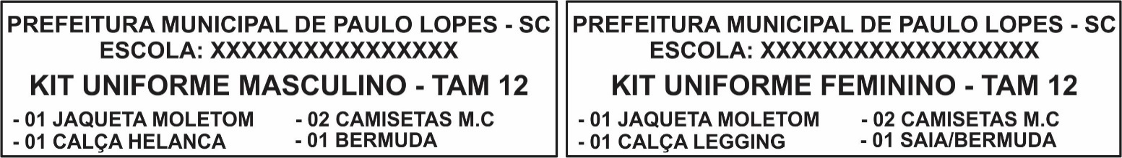

Exemplo identificação caixas:
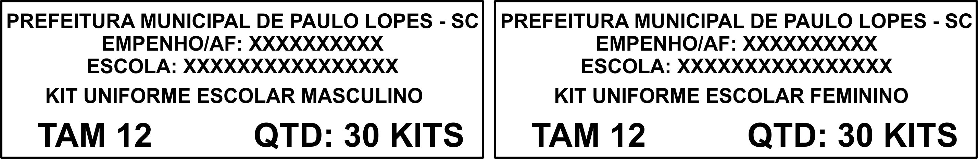

Com a intenção de agilizar o processo licitatório, A licitante vencedora deverá entregar amostras dos produtos no prazo de 03 (três) dias úteis, contado do término da sessão pública do pregão para fins de aprovação pela Secretaria Municipal de Educação, amostras dos uniformes no tamanho 12 para alunos (Jaqueta, Calça masculina, calça legging, Bermuda masculina, Bermuda feminina, Short-saia e camiseta), e tamanho G para professores e funcionários (Camisa polo). Juntamente com as amostras deverá ser entregue os laudos solicitados emitidos por Laboratório Credenciados pelo INMETRO no prazo de 07 (sete) dias, contados do término da sessão pública do pregão.

Item 1: Jaqueta escolar - Alunos
Descrição Jaqueta estilo Varsity Jacket: Na cor royal padronizado, confeccionada em moletom PA (50% Poliéster 50% Algodão Penteado) felpado, com gramatura mínima de 350g/m². Conter dois bolsos laterais tipo faca com forro do mesmo tecido principal e com suas aberturas rebatidas em máquina reta de uma agulha. Punhos, barra e gola em retilínea dupla 100% acrílico, com largura (acabada) de 5,5cm, começando da ponta para o meio, sendo:

1,5 cm com fio tinto 100% acrílico na cor royal pantone 18-4148 TPX;
0,6 cm com fio tinto 100% acrílico na cor branca;
1 cm com fio tinto 100% acrílico na cor royal pantone 18-4148 TPX;
2,4 cm com fio tinto 100% acrílico na cor branca;



Fechamento frontal através de botões de pressão niquelados personalizados com a escrita “PAULO LOPES” em baixo relevo, conforme desenho abaixo. Sendo dois botões na parte da barra e os demais distribuídos uniformemente nas seguintes quantidades:
Tamanhos 02 ao 04 com dois botões na barra e três distribuídos uniformemente acima
Tamanhos 06 ao 12 com dois botões na barra e quatro distribuídos uniformemente acima
Tamanhos 14 ao M com dois botões na barra e cinco distribuídos uniformemente acima
Tamanhos G ao EXG com dois botões na barra e seis distribuídos uniformemente acima



Na frente do lado esquerdo na altura do peito deverá conter o bordado do Brasão da Prefeitura Municipal de Paulo Lopes (conforme desenho).



A grade será distribuída entre os tamanhos: 0,2,4,6,8,10,12,14, P, M, G, GG e EXG conforme tabela de medidas abaixo:

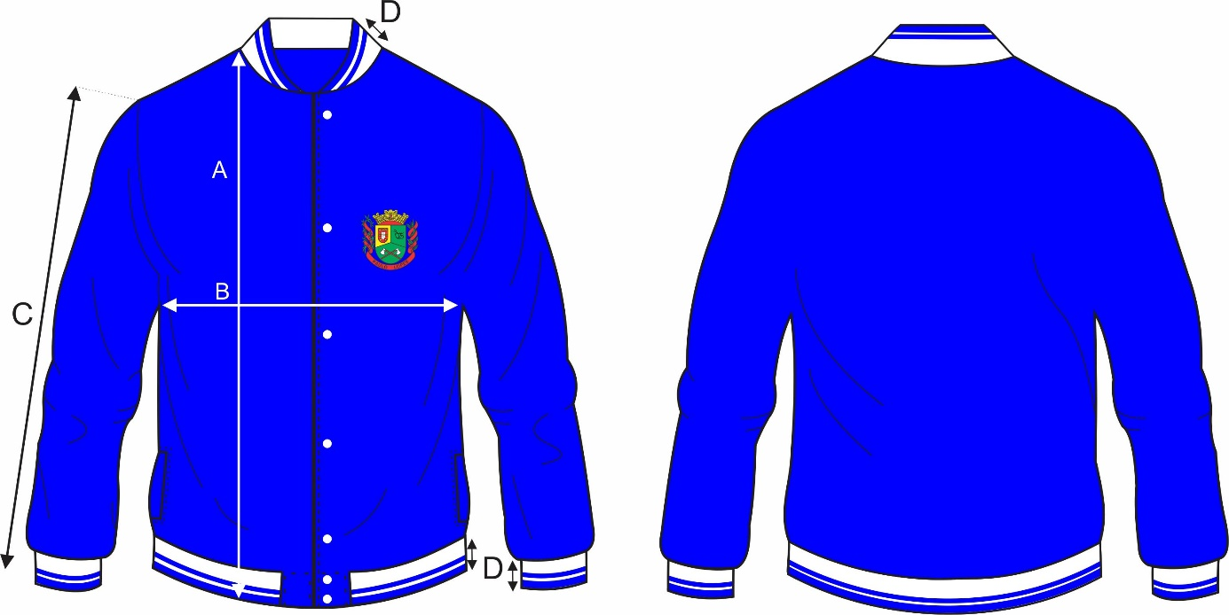

Produtos acabado em cm (variação de 4% para todas as medidas):
 |  | 00 | 02 | 04 | 06 | 08 | 10 | 12 | 14 | 16 | P | M | G | GG | EXG
A | Comprimento total | 42,5 | 45,5 | 49,5 | 52,5 | 55,5 | 58,5 | 61,5 | 65,5 | 69,5 | 73,5 | 75,5 | 77,5 | 79,5 | 81,5
B | Largura peito | 33 | 35 | 38 | 41 | 44 | 45 | 47 | 49 | 51 | 52 | 54 | 56 | 58 | 60
C | Comprimento manga | 33,5 | 35,5 | 38,5 | 41,5 | 44,5 | 48,5 | 53,5 | 56,5 | 59,5 | 63,5 | 64,5 | 65,5 | 67,5 | 69,5
D | Gola, barra e punhos | 5,5 | 5,5 | 5,5 | 5,5 | 5,5 | 5,5 | 5,5 | 5,5 | 5,5 | 5,5 | 5,5 | 5,5 | 5,5 | 5,5

Laudos do moletom das jaquetas:

Composição: 50% Poliéster, 50% Algodão; Norma 20/13 e 20A/14 DA AATCC. (Variação de 1%)
Gramatura: Mínimo 350g/m² - Norma NBR 10591/08
Espessura: Mínimo 1,55 mm- NBR 13371/05
Cor – Calculo da Diferença de Cor Aceitável: Norma 173/09 da AATCC – Iluminante D65 – 10º Equação: CIELAB
L* = 35,81
a* = - 1,52
b* = - 35,38
D < 1,20

Solidez de Cor a Lavagem Domestica: Norma NBR ISO 105 C06/10 A1S
Migração Poliéster = 5
Migração do Algodão = 5
Alteração = 4/5

Solidez de Cor a Ação do Ferro de Passar a Quente 150ºC: Norma ABNT NBR 10188/88
Seco
Migração Algodão = 5
Alteração = 4/5
Úmido
Migração Algodão = 4
Alteração = 4/5
Molhado
Migração Algodão = 2/3
Alteração = 4

Item 2: Camisetas Alunos
Descrição Camiseta: Com corpo branco, em meia malha 100% algodão fio 30.1 penteado, gramatura mínima de 160g/m². A gola deverá ser redonda em ribana 1x1 na cor royal na mesma tonalidade e nuance da jaqueta, 98% Algodão 2% elastano, com largura de 2 cm. Bainha nas mangas e barra com 2cm feitas em máquina cobertura. O fechamento interno (ombros, laterais e mangas) deverão ser em máquina overloque bitola de 3mm com linha e fio na cor branca. A peça deve conter um reforço de ombro a ombro da mesma malha do corpo, aplicado em máquina type com 1 cm de largura. Na parte traseira da gola deve ser aplicado internamente uma etiqueta contendo razão social, CNPJ, composição do tecido (informando se tratar de um produto contendo material reciclado), símbolos de lavagem e tamanho. Na parte da frente no lado esquerdo próximo ao peito deverá ser silkado o Brasão da Prefeitura de Paulo Lopes (conforme desenho) com 7cm de altura e largura proporcional para os tamanhos 00 ao 08 e com 8cm de altura e largura proporcional para os tamanhos 10 ao EXG. Nas costas a frase “REDE MUNICIPAL DE ENSINO” em arco na cor royal na mesma tonalidade da gola, com 21cm de largura e altura proporcional para os tamanhos 00 ao 08 e com 23,5cm de largura com altura proporcional para os tamanhos 10 ao EXG (conforme desenho).



A grade será distribuída entre os tamanhos: 0,2,4,6,8,10,12,14, P, M, G, GG e EXG. Conforme tabela de medidas abaixo:
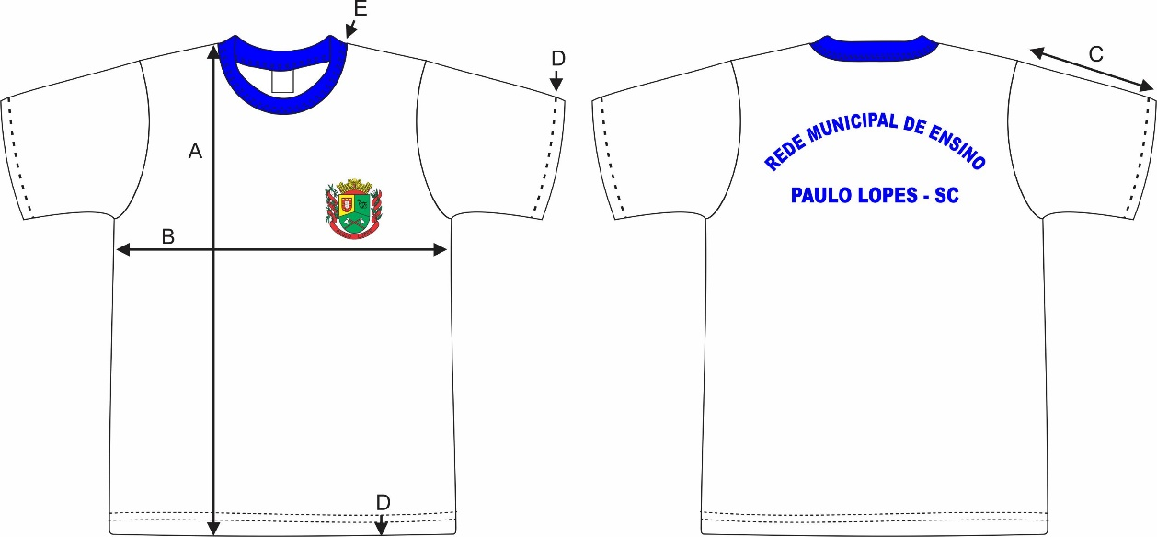

Produtos acabado em cm (variação de 4% para todas as medidas):
 |  | 00 | 02 | 04 | 06 | 08 | 10 | 12 | 14 | 16 | P | M | G | GG | EXG
A | Comprimento total | 39 | 42 | 45 | 48 | 51 | 55 | 60 | 62 | 65 | 68 | 70 | 72 | 74 | 76
B | Largura peito | 32 | 34 | 36 | 38 | 40 | 42 | 44 | 46 | 48 | 50 | 53 | 55 | 57 | 62
C | Comprimento manga | 11 | 12 | 13 | 14 | 15 | 17 | 18 | 19 | 20 | 21 | 22 | 23 | 24 | 25
D | Bainhas | 2 | 2 | 2 | 2 | 2 | 2 | 2 | 2 | 2 | 2 | 2 | 2 | 2 | 2
E | Gola | 2 | 2 | 2 | 2 | 2 | 2 | 2 | 2 | 2 | 2 | 2 | 2 | 2 | 2

Laudos: Corpo da Camiseta Alunos
Composição: 100% algodão - Norma 20/13 e 20A/14 DA AATCC
Gramatura: Mínima de 160g/m² - Norma NBR 10591/08
Espessura: Mínima de 0,50mm – Norma NBR 13371/05
Variação dimensional: Máximo 3% para comprimento e 2% para largura – Norma ABNT NBR 10320/88

Item 3: Bermuda Masculina - Alunos
Descrição Bermuda Masculina: Na cor royal na mesma tonalidade e nuance da jaqueta, confeccionada em helanca colegial (68% Poliamida e 32% algodão), com gramatura mínima de 280g/m². Nas laterais deverá conter um vivo (viés) na cor branca em helanca light 100% poliéster, medindo 0,5cm de largura (conforme layout). O fechamento interno (gancho, entre pernas, laterais e aplicação do elástico de 4cm) deverão ser em máquina overloque bitola de 3mm com linha e fio na cor royal. Os ganchos dianteiro e traseiro devem ser rebatidos em máquina reta de uma agulha para reforço das costuras. As barras deverão ter 2cm com fechamento em máquina galoneira duas agulhas. Elástico na cintura de 4cm deverá ser rebatido em máquina catraca com quatro agulhas. Na parte traseira deve ser aplicado internamente uma etiqueta contendo razão social, CNPJ, composição do tecido, símbolos de lavagem e tamanho. Na parte frontal na altura da coxa da perna esquerda deverá ser silkado o brasão da Prefeitura de Paulo Lopes (conforme desenho).

A grade será distribuída entre os tamanhos: 0,2,4,6,8,10,12,14, P, M, G, GG e EXG conforme tabela de medidas abaixo:
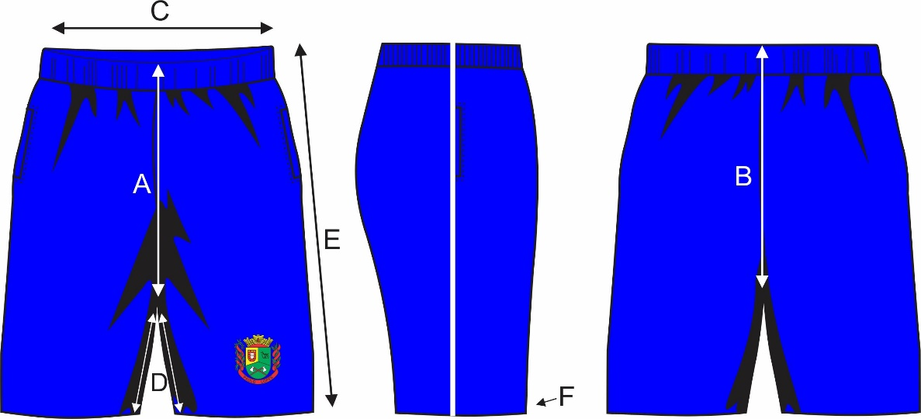

Produtos acabado em cm (variação de 4% para todas as medidas):
 |  | 00 | 02 | 04 | 06 | 08 | 10 | 12 | 14 | 16 | P | M | G | GG | EXG
A | Gancho frente | 20 | 21 | 22 | 23 | 24 | 25 | 26 | 27 | 28 | 29 | 30 | 31 | 32 | 33
B | Gancho costas | 23 | 24 | 25 | 26 | 27 | 28 | 29 | 30 | 31 | 32 | 33 | 34 | 35 | 36
C | Cintura | 19 | 20 | 21 | 22 | 23 | 24 | 25 | 26 | 27 | 28 | 29 | 30 | 31 | 32
D | Entrepernas | 18 | 19 | 20 | 21 | 22 | 23 | 24 | 25 | 26 | 27 | 28 | 29 | 30 | 31
E | Comprimento | 39 | 41 | 43 | 45 | 47 | 49 | 51 | 53 | 55 | 57 | 59 | 61 | 63 | 65
F | Larg. Barra | 2,0 | 2,0 | 2,0 | 2,0 | 2,0 | 2,0 | 2,0 | 2,0 | 2,0 | 2,0 | 2,0 | 2,0 | 2,0 | 2,0

Item 4: Calça Masculina - Alunos
Descrição Calça Masculina: Na cor royal na mesma tonalidade e nuance da jaqueta, confeccionada em helanca colegial (68% Poliamida e 32% algodão), com gramatura mínima de 280g/m². Nas laterais deverá conter um vivo (viés) na cor branca em helanca light 100% poliéster, medindo 0,5cm de largura (conforme layout). O fechamento interno (gancho, entre pernas, laterais e aplicação do elástico de 4cm) deverão ser em máquina overloque bitola de 3mm com linha e fio na cor royal. Os ganchos dianteiro e traseiro devem ser rebatidos em máquina reta de uma agulha para reforço das costuras. As barras deverão ter 2cm com fechamento em máquina galoneira duas agulhas. Elástico na cintura de 4cm deverá ser rebatido em máquina catraca com quatro agulhas. Na parte traseira deve ser aplicado internamente uma etiqueta contendo razão social, CNPJ, composição do tecido, símbolos de lavagem e tamanho. Na parte frontal na altura da coxa da perna esquerda deverá ser silkado o brasão da Prefeitura de Paulo Lopes (conforme desenho).

A grade será distribuída entre os tamanhos: 0,2,4,6,8,10,12,14, P, M, G, GG e EXG conforme tabela de medidas abaixo:
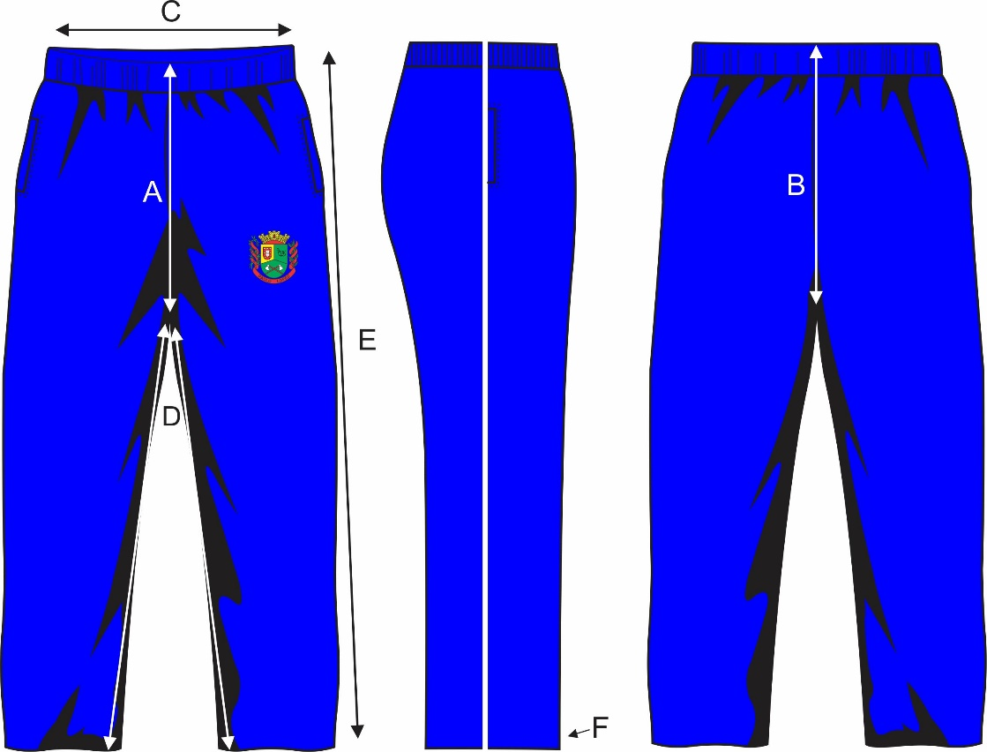

Produtos acabado em cm (variação de 4% para todas as medidas):
 |  | 00 | 02 | 04 | 06 | 08 | 10 | 12 | 14 | 16 | P | M | G | GG | EXG
A | Gancho frente | 20 | 21 | 22 | 23 | 24 | 25 | 26 | 27 | 28 | 29 | 30 | 31 | 32 | 33
B | Gancho costas | 24 | 25 | 26 | 27 | 28 | 29 | 30 | 31 | 32 | 33 | 34 | 35 | 36 | 37
C | Cintura | 19 | 20 | 21 | 22 | 23 | 24 | 25 | 26 | 27 | 28 | 29 | 30 | 31 | 32
D | Entrepernas | 44 | 46 | 49 | 52 | 56 | 61 | 65 | 67 | 70 | 74 | 77 | 80 | 83 | 86
E | Comprimento | 63 | 65 | 69 | 74 | 79 | 85 | 89 | 93 | 100 | 102 | 106 | 110 | 113 | 117
F | Larg. Barra | 2,0 | 2,0 | 2,0 | 2,0 | 2,0 | 2,0 | 2,0 | 2,0 | 2,0 | 2,0 | 2,0 | 2,0 | 2,0 | 2,0

Item 5: Short-saia - Alunos
Descrição Short-saia: Na cor royal na mesma tonalidade e nuance da jaqueta, confeccionada em helanca colegial (65% Poliamida e 35% algodão), com gramatura mínima de ......g/m². O fechamento interno (gancho, entre pernas, laterais, junção das saias e cós) deverão ser em máquina overloque bitola de 3mm com linha e fio na cor royal. Os ganchos dianteiro e traseiro devem ser rebatidos em máquina reta de uma agulha para reforço das costuras. As barras do short deverão ter 2cm com fechamento em máquina galoneira duas agulhas. A Saia deve conter um galão de 1,5 cm de largura em meia malha PV na cor branca (conforme desenho). Elástico na cintura de 4cm deverá ser aplicado internamente na cintura. Na parte traseira do short deve ser aplicado internamente uma etiqueta contendo razão social, CNPJ, composição do tecido, símbolos de lavagem e tamanho. Na parte frontal da saia na altura da coxa da perna esquerda deverá ser silkado brasão da Prefeitura Municipal de Paulo Lopes (conforme desenho).

A grade será distribuída entre os tamanhos: 0,2,4,6,8,10,12,14, P, M, G, GG e EXG conforme tabela de medidas abaixo:
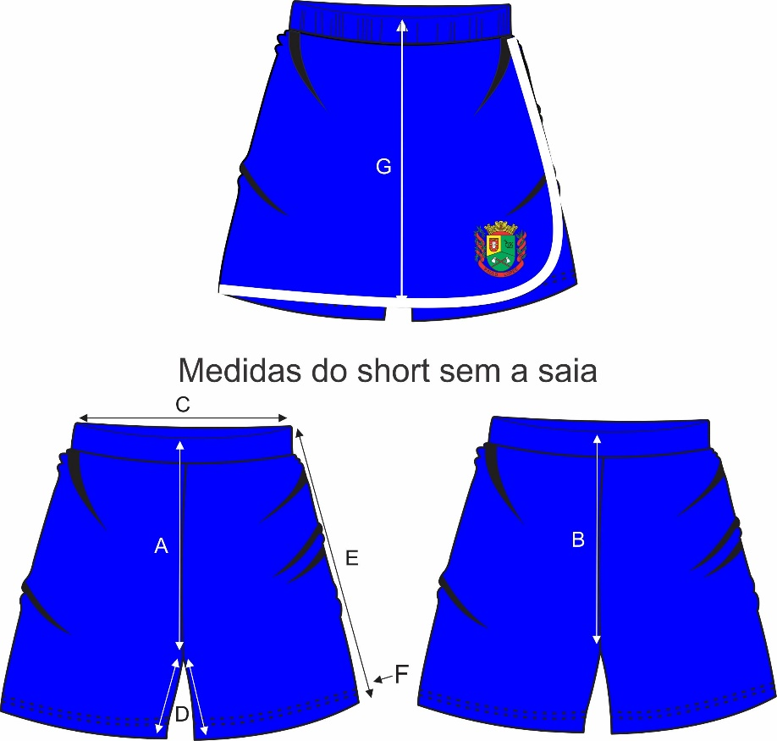

Produtos acabado em cm (variação de 4% para todas as medidas):
 |  | 00 | 02 | 04 | 06 | 08 | 10 | 12 | 14 | 16 | P | M | G | GG | EXG
A | Gancho frente | 15 | 16 | 17 | 18 | 19 | 21,5 | 22,5 | 23,5 | 24,5 | 26,5 | 27,5 | 28,5 | 29,5 | 30,5
B | Gancho costas | 19 | 20 | 21 | 22 | 23 | 24 | 25 | 26 | 27 | 32 | 34 | 36 | 38 | 39
C | Cintura | 16,5 | 17,5 | 18,5 | 19,5 | 20,5 | 21,5 | 23,5 | 25,5 | 27,5 | 29,5 | 31,5 | 33,5 | 35,5 | 37,5
D | Entrepernas | 6 | 7 | 8 | 9 | 10 | 10 | 11 | 12 | 13 | 13 | 14 | 15 | 16 | 17
E | Comprimento | 20 | 22 | 24 | 26 | 28 | 28,5 | 30,5 | 32,5 | 34,5 | 38 | 40 | 42 | 44 | 46
F | Larg. Barra | 2 | 2 | 2 | 2 | 2 | 2 | 2 | 2 | 2 | 2 | 2 | 2 | 2 | 2
G | Comprimento da saia | 19 | 21 | 23 | 25 | 27 | 28 | 30 | 32 | 34 | 37,5 | 39,5 | 41,5 | 43,5 | 45,5

Laudos do Tecido Principal da Calça, Bermuda Masculina e Short-saia:

Composição: 68% Poliamida, 32% Algodão; Norma 20/13 e 20A/14 DA AATCC. (Variação de 1%)
Gramatura: Mínimo 280g/m² - Norma NBR 10591/08
Espessura: Mínimo 0,94mm- NBR 13371/05
Solidez de Cor a Lavagem Domestica: Norma NBR ISO 105 C06/10 A1S
Migração Poliéster = 5
Migração do Algodão = 5
Alteração = 4/5

Item 6: Bermuda Ciclista Feminina - Alunos
Descrição Bermuda Ciclista: Na cor royal na mesma tonalidade e nuance da jaqueta, confeccionada em suplex (90% Poliamida e 10% elastano), com gramatura mínima de 315g/m². O fechamento interno (gancho, entre pernas, laterais e cós) deverão ser em máquina overloque bitola de 3mm com linha e fio na cor royal. Os ganchos dianteiro e traseiro devem ser rebatidos em máquina reta de uma agulha para reforço das costuras. As barras deverão ter 2cm com fechamento em máquina galoneira duas agulhas. Elástico na cintura de 1,5cm deverá ser aplicado internamente no cós. Na parte traseira deve ser aplicado internamente uma etiqueta contendo razão social, CNPJ, composição do tecido, símbolos de lavagem e tamanho. Na parte frontal na altura da coxa da perna esquerda deverá ser silkado o brasão da Prefeitura Municipal de Paulo Lopes (conforme desenho)

A grade será distribuída entre os tamanhos: 0,2,4,6,8,10,12,14, P, M, G, GG e EXG conforme tabela de medidas abaixo:
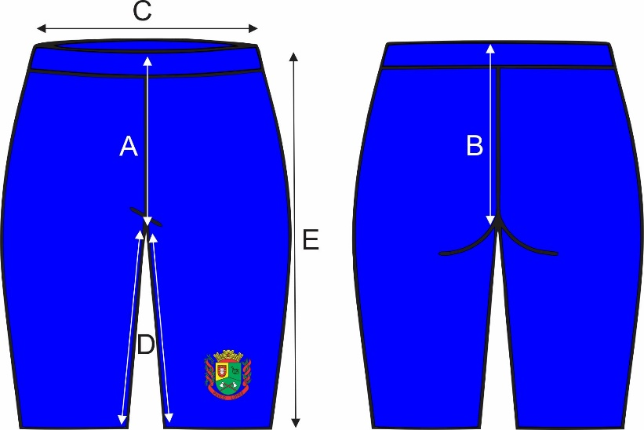

Produtos acabado em cm (variação de 4% para todas as medidas):
 |  | 00 | 02 | 04 | 06 | 08 | 10 | 12 | 14 | 16 | P | M | G | GG | EXG
A | Gancho frente | 5 | 6 | 7 | 8 | 9 | 10 | 11 | 12 | 13 | 13 | 14 | 15 | 16 | 17
B | Gancho costas | 11 | 12 | 13 | 14 | 15 | 16 | 17 | 18 | 19 | 20 | 21 | 22 | 23 | 24
C | Cintura | 19,5 | 20,5 | 21,5 | 22,5 | 23,5 | 24,5 | 26,5 | 28,5 | 30,5 | 32,5 | 34,5 | 36,5 | 38,5 | 40,5
D | Entrepernas | 10,5 | 12 | 14 | 16 | 17 | 19 | 21 | 22 | 23 | 24 | 25 | 26 | 27 | 28
E | Comprimento | 22 | 24 | 26 | 29 | 31,5 | 32,5 | 35,5 | 38,5 | 39,5 | 43,5 | 46,5 | 48,5 | 50,5 | 52,5
F | Larg. Barra | 2 | 2 | 2 | 2 | 2 | 2 | 2 | 2 | 2 | 2 | 2 | 2 | 2 | 2
G | Largura Cós | 4 | 4 | 4 | 4 | 4,5 | 4,5 | 4,5 | 5,5 | 5,5 | 5,5 | 5,5 | 5,5 | 5,5 | 5,5

Item 7: Calça Legging Feminina- Alunos
Descrição Calça Legging: Na cor royal na mesma tonalidade e nuance da jaqueta, confeccionada em suplex (90% Poliamida e 10% elastano), com gramatura mínima de 315g/m². O fechamento interno (gancho, entre pernas, laterais e cós) deverão ser em máquina overloque bitola de 3mm com linha e fio na cor royal. Os ganchos dianteiro e traseiro devem ser rebatidos em máquina reta de uma agulha para reforço das costuras. As barras deverão ter 2cm com fechamento em máquina galoneira duas agulhas. Elástico na cintura de 1,5cm deverá ser aplicado internamente no cós. Na parte traseira deve ser aplicado internamente uma etiqueta contendo razão social, CNPJ, composição do tecido, símbolos de lavagem e tamanho. Na parte frontal na altura da coxa da perna esquerda deverá ser silkado o brasão da Prefeitura Municipal de Paulo Lopes (conforme desenho)

A grade será distribuída entre os tamanhos: 0,2,4,6,8,10,12,14, P, M, G, GG e EXG conforme tabela de medidas abaixo:
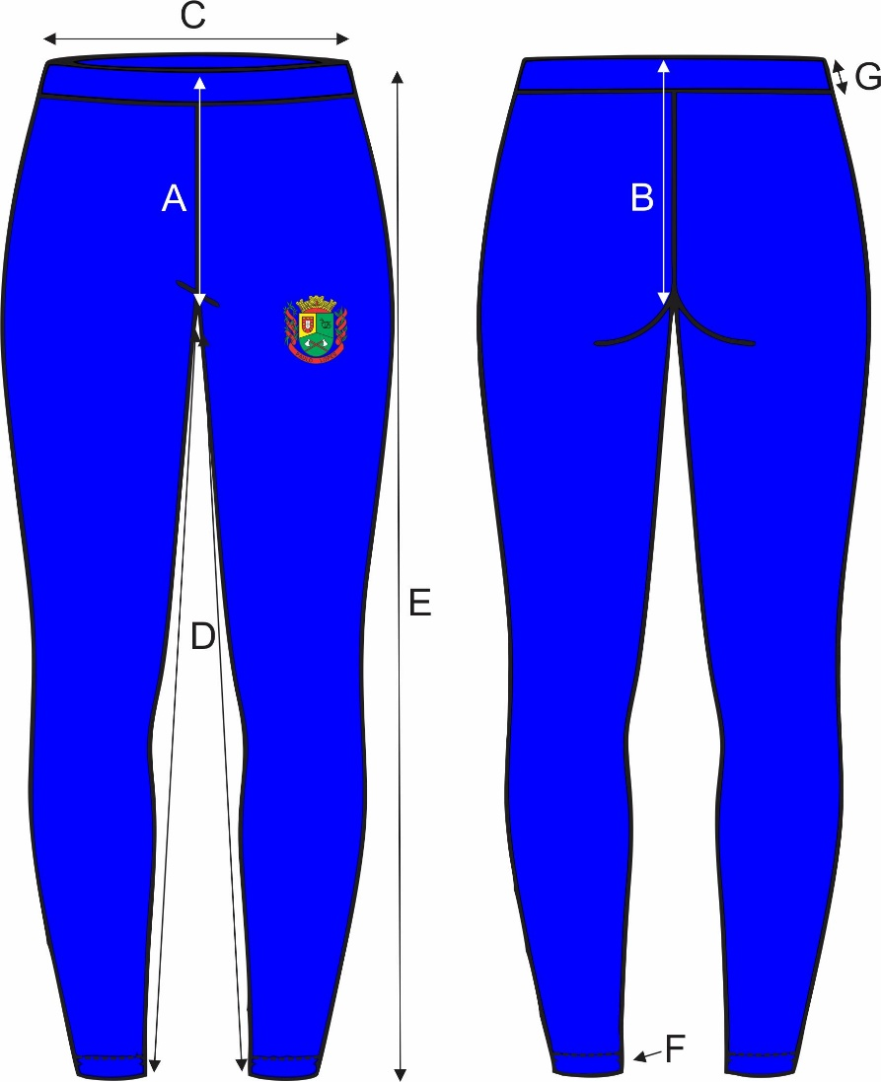

Produtos acabado em cm (variação de 4% para todas as medidas):
 |  | 00 | 02 | 04 | 06 | 08 | 10 | 12 | 14 | 16 | P | M | G | GG | EXG
A | Gancho frente | 5 | 6 | 7 | 8 | 9 | 10 | 11 | 12 | 13 | 13 | 14 | 15 | 16 | 17
B | Gancho costas | 11 | 12 | 13 | 14 | 15 | 16 | 17 | 18 | 19 | 20 | 21 | 22 | 23 | 24
C | Cintura | 19,5 | 20,5 | 21,5 | 22,5 | 23,5 | 24,5 | 26,5 | 28,5 | 30,5 | 32,5 | 34,5 | 36,5 | 38,5 | 40,5
D | Entrepernas | 33 | 35 | 38 | 41 | 47 | 53 | 59 | 66 | 73 | 75 | 76 | 77 | 78 | 79
E | Comprimento | 44 | 46 | 50 | 54 | 61,5 | 67,5 | 74,5 | 83,5 | 91,5 | 93,5 | 95,5 | 97,5 | 99,5 | 101,5
F | Larg. Barra | 2 | 2 | 2 | 2 | 2 | 2 | 2 | 2 | 2 | 2 | 2 | 2 | 2 | 2
G | Largura Cós | 4 | 4 | 4 | 4 | 4,5 | 4,5 | 4,5 | 5,5 | 5,5 | 5,5 | 5,5 | 5,5 | 5,5 | 5,5

Laudos do Tecido da Bermuda Ciclista Feminina e Calça Legging Feminina:

Composição: 90% Poliamida 10% Elastano; Norma 20/13 e 20A/14 DA AATCC. (Variação de 1%)
Gramatura: 315g/m² - Norma NBR 10591/08
Espessura: Mínimo 0,70mm - NBR 13371/05
Solidez de Cor a Lavagem Domestica: Norma NBR ISO 105 C06/10 A1S
Migração Poliamida = 5
Migração do Algodão = 5
Alteração = 5
Item 8: Camisa Polo (Professores/Motorista)
Descrição Camisa Polo Masculina: Em malha piquet na cor royal na mesma tonalidade e nuance da jaqueta, composição PA Penteado 54% poliéster / 46% algodão com variação de 1%, gramatura mínima de 185g/m². Peitilho com 03 (três) botões transparentes. Bainha das mangas e do corpo com 2cm de largura em máquina galoneira de duas agulhas. A peça deve conter uma limpeza na gola através de aplicação de um reforço na mesma malha do corpo com 1cm de largura. Gola em retilínea composição 100% acrílico personalizada como segue abaixo:
Gola com 8cm acabada começando da ponta para o decote:
0,6 cm com fio tinto 100% acrílico na cor branca;
0,6 cm com fio tinto 100% acrílico na cor royal pantone 18-4148 TPX;
0,6 cm com fio tinto 100% acrílico na cor branca;
6,2 cm com fio tinto 100% acrílico na cor royal pantone 18-4148 TPX;



Na parte da frente no lado esquerdo próximo ao peito deverá ser aplicado um bordado da Prefeitura Municipal de Paulo Lopes (conforme desenho)



Na parte traseira deve ser aplicado internamente uma etiqueta contendo razão social, CNPJ, composição do tecido, símbolos de lavagem e tamanho. A grade será distribuída entre os tamanhos: P, M, G, GG e XXG conforme tabela de medidas abaixo:

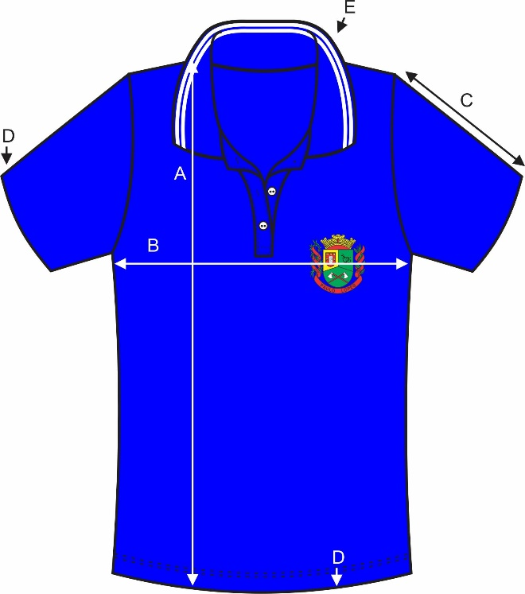

Produtos acabado em cm (variação de 4% para todas as medidas):
 |  | P | M | G | GG | EXG | XXGG
A | Comprimento total | 71,0 | 73,0 | 76,0 | 79,0 | 82,0 | 83,0
B | Largura peito | 50,0 | 53,0 | 56,0 | 59,0 | 62,0 | 64,0
C | Comprimento manga | 22,0 | 23,0 | 24,0 | 25,0 | 26,0 | 27,0
D | Barra | 2,0 | 2,0 | 2,0 | 2,0 | 2,0 | 2,0
E | Gola | 8,0 | 8,0 | 8,0 | 8,0 | 8,0 | 8,0

Laudos da malha pique:

Composição: 54% poliéster 46% algodão - Norma 20/13 e 20A/14 DA AATCC.
Gramatura: Mínimo 185g/m² - Norma NBR 10591/08
Espessura: Mínimo 0,65mm – NBR 13371/05

ANEXO II
MODELO DE DECLARAÇÃO DE CUMPRIMENTO DOS REQUISITOS HABILITATÓRIOS
PREGÃO PRESENCIAL Nº. 11/2017

.................................................................. (razão social ou nome), inscrita no (CNPJ ou CPF) sob nº. ....................................., por intermédio de seu representante legal Sr(a). ......................................., CPF nº. ...................................., RG nº. ..................., DECLARA, sob as penas da lei, estar cumprindo plenamente os requisitos de habilitação conforme os documentos integrantes do envelope nº 02 – DOCUMENTOS DE HABILITAÇÃO, de acordo com as exigências constantes do Edital de Pregão Presencial nº. 60/2017

Local/data:

Assinatura do representante legal: ____________________________
Nome do representante legal: __________________________________
Cargo/função do representante legal: _________________________

ANEXO III
PREGÃO PRESENCIAL Nº 11/2017
MINUTA DO CONTRATO

O MUNICÍPIO DE PAULO LOPES, através da Prefeitura Municipal de Paulo Lopes, pessoa jurídica de direito público interno, inscrito no CNPJ sob nº 82.892.365/0001-32, com sede administrativa na Rua José Pereira da Silva, Centro, Paulo Lopes - SC, neste ato representado pelo Prefeito Municipal, Sr. Nadir Carlos Rodrigues doravante denominado CONTRATANTE e, de outro lado a empresa: [...], pessoa jurídica de direito privado, situada na cidade de [...], inscrita no CNPJ sob o n.º [...], neste ato representada pelo Sr(a) [.....], doravante denominada simplesmente CONTRATADA, ajustam e contratam o fornecimento dos materiais abaixo especificados, que se regerá pelo disposto neste contrato, na Lei nº 8.666/93 e alterações posteriores, na Lei 10.520/02 aplicando-se supletivamente as normas e princípios de direito administrativo e de direito comum pertinentes.
CLÁUSULA PRIMEIRA - DO OBJETO E DO PREÇO
O objeto do presente contrato é a aquisição de uniformes escolares para atender a Rede Municipal de Ensino, conforme especificações a seguir:

Item | Qt | Un | Descrição | Marca | Preço  Unitário | Preço  Total

CLÁUSULA SEGUNDA – DA ENTREGA
I – A contratada disporá do prazo de 30 (trinta) dias para entregar o objeto, contados a partir do recebimento formal da Autorização de fornecimento.
II - A entrega do objeto deste edital deverá ser feita na Secretaria de Educação sito a Rua José Pereira da Silva, centro, Paulo Lopes em dias de expediente das 08:00 às 12:00. A Secretaria de Educação designará funcionário responsável para realizar a conferencia das mercadorias durante as entregas, ao qual caberá conferi-las e lavrar Termo de Recebimento, para efeito de posterior verificação da conformidade do mesmo com as exigências do Edital.
III – O recebimento não exclui a responsabilidade da Contratada pela perfeita execução do contrato, ficando a mesma obrigada a substituir, no todo ou em parte, o objeto do contrato, se a qualquer tempo se verificarem vícios, defeitos ou incorreções.
IV - Todas as despesas relacionadas com as entregas correrão por conta da CONTRATADA.

CLÁUSULA TERCEIRA - DO VALOR TOTAL E DO PAGAMENTO
I - O valor total do presente contrato é de R$ [...]
II - O pagamento será realizado em até 30 (trinta) dias após recebimento definitivo do objeto.
Parágrafo Único: O valor contratado poderá ser reajustado nos termos do artigo 58 e 65 da Lei 8.666/93.
III - Em caso de inadimplência de pagamento por parte da administração, os valores serão atualizados monetariamente, a partir do dia de seu vencimento e até o de sua liquidação, segundo os mesmos critérios adotados para a atualização de obrigações tributárias, conforme disciplina o artigo 117 da constituição do Estado de Santa Catarina.

CLÁUSULA QUARTA - DA DOTAÇÃO ORÇAMENTÁRIA
Por tratar-se de licitação para aquisição através de Sistema de Registro de Preço as despesas decorrentes das contratações feitas dos fornecedores detentores de preços registrados com o município de Paulo Lopes correrão a conta do orçamento 2017/2018 da Prefeitura Municipal de

Paulo Lopes. A indicação do recurso detalhado para fazer frente à obrigação assumida quando da efetiva contratação serão disponibilizadas na Autorização de Fornecimento emitida pelo órgão solicitante.

CLÁUSULA QUINTA - DAS PENALIDADES
Quem, convocado dentro do prazo de validade da sua proposta, não celebrar o contrato, deixar de entregar ou apresentar documentação falsa exigida para o certame, ensejar o retardamento da execução de seu objeto, não mantiver a proposta, falhar ou fraudar na execução do contrato, comportar-se de modo inidôneo ou cometer fraude fiscal, ficará impedido de licitar e contratar com o Município de Paulo Lopes pelo prazo de até 5 (cinco) anos, sem prejuízo das seguintes multas:
a) multa de 0, 5% (cinco décimos percentuais) do valor do contrato, se já assinado, ou estimado do contrato, se não assinado, por dia de atraso injustificado na execução do mesmo, observado o prazo máximo de 15 (quinze) dias;
b) multa de 20% (vinte por cento) sobre o valor do contrato, se já assinado, ou estimado do contrato, se não assinado, pela recusa injustificada do adjudicatário em executá-lo;

CLÁUSULA SEXTA - DA RESCISÃO
O presente contrato poderá ser rescindido, independente de qualquer notificação judicial ou extrajudicial, no caso de inexecução total ou parcial, e pelos demais motivos enumerados no art. 78 da Lei 8666/93 e alterações posteriores.

CLÁUSULA SÉTIMA – DA VIGÊNCIA E DO PRAZO
O presente contrato terá vigência a partir do dia ............. de ...... de 2017, com duração até dia ........... de ............. de 2017.

CLÁUSULA OITAVA - DA FISCALIZAÇÃO
O CONTRATANTE fiscalizará a execução do contrato, sempre que julgar necessário.

CLÁUSULA NONA – VINCULAÇÃO AO PROCESSO LICITATÓRIO
O presente contrato fica vinculado ao Processo Administrativo Licitatório nº 039/2017 – Pregão Presencial nº 11/2017.

CLÁUSULA DÉCIMA – DAS CONDIÇÕES GERAIS
É obrigação da CONTRATADA de manter, durante toda a execução do contrato, em compatibilidade com as obrigações por ele assumidas, todas as condições de habilitação e qualificação exigidas na licitação (Art. 55, XIII da Lei 8.666/93).

CLÁUSULA DÉCIMA PRIMEIRA - DO FORO
Para dirimir toda e qualquer questão que derivar deste contrato, fica eleito o foro de Garopaba- SC, que é Comarca deste Município, com renúncia expressa de qualquer outro, por mais privilegiado que seja.

E por estarem assim, acordados e ajustados, depois de lido e achado conforme, declaram ambos as partes aceitar todas as disposições estabelecidas nas cláusulas do presente contrato, bem como observar fielmente outras disposições legais e regulamentares sobre o assunto, firmando-o em 02 (duas) vias na presença de duas testemunhas abaixo assinadas.

Paulo Lopes(SC), ..... de ............... de 2017.

Município de Paulo Lopes  Nadir Carlos Rodrigues  Contratante | Contratada

Testemunhas: Assessoria Jurídica:
1ª -
2ª -

ANEXO IV

DECLARAÇÃO DE NÃO IMPEDIMENTO

PREGÃO PRESENCIAL Nº. 11/2017

À
Prefeitura Municipal de Paulo Lopes
Secretaria de Administração
Pregão Presencial nº. 11/2017

A Empresa _______________________, inscrita no CNPJ sob o nº. __________________, por meio de seu(ua) representante legal, Sr(a). ___________________, portador(a) da Carteira de Identidade nº. ____________ e do CPF/MF nº. ___________________, DECLaRA sob as penas de lei, que esta proponente não incorre em quaisquer das seguintes situações:
- Ter sido declarada inidônea por ato do poder Público;
- Ter sido apenada com suspensão temporária da participação em licitação e impedimento de contratar com a Administração, nos últimos 2(dois) anos;
- Impedida de licitar, de acordo com o previsto no artigo 9º da Lei Federal nº. 8.666/93 e suas alterações.

Nos termos do artigo 55, inciso XIII da Lei nº. 8.666/93 e suas alterações, comprometo-me a informar a ocorrência de fato superveniente impeditivo da habilitação e da qualificação exigidas pelo edital.

Por ser verdade, firmo a presente.

(Local e data)

__________________________________________________
(Carimbo da empresa e/ou identificação gráfica
e assinatura devidamente identificada
do proponente da empresa licitante)

ANEXO V

Declaração de Cumprimento ao disposto no inc. XXXIII, do art. 7º, da Constituição Federal
PREGÃO PRESENCIAL Nº. 11/2017

À
Prefeitura Municipal de Paulo Lopes
Secretaria de Administração
Pregão Presencial nº. 11/2017

A Empresa _______________________, inscrita no CNPJ sob o nº. __________________, por meio de seu(ua) representante legal, Sr(a). ___________________, portador(a) da Carteira de Identidade nº. ____________ e do CPF/MF nº. ___________________, DECLARA, para fins do disposto no inc. V do art. 27 da Lei nº 8.666, de 21 de junho de 1993, acrescido pela Lei nº 9.854, de 27 de outubro de 1999, que não emprega menor de dezoito anos em trabalho noturno, perigoso ou insalubre e não emprega menor de dezesseis anos.

Ressalva: emprega menor, a partir de quatorze anos, na condição de aprendiz ( ).

Por ser verdade, firmo a presente.

(Local e data)

__________________________________________________
(Carimbo da empresa e/ou identificação gráfica
e assinatura devidamente identificada
do proponente da empresa licitante)

MINUTA DA ATA DE REGISTRO DE PREÇOS
PREGÃO PRESENCIAL Nº 11/2017
Processo 39/2017
Validade: 12 meses

O MUNICÍPIO DE PAULO LOPES, pessoa jurídica de direito público, inscrita no Ministério da Fazenda sob o nº 82.892.365/0001-32, com sede na Rua José Pereira da Silva , centro, Paulo Lopes - SC, neste ato representado pelo Senhor NADIR CARLOS RODRIGUES João dos santos, Prefeito Municipal.

Resolve:
Registrar os preços para fornecimento dos produtos a seguir relacionados, proveniente da sessão publica do pregão de presencial n.º 11/2017, sucedido em xx/xx/2017, às xx horas.

1. DO FUNDAMENTO LEGAL
1.1. A presente Ata decorre da Homologação constante nos autos do processo acima citado, na forma da Lei nº 10.520, de 17 de julho de 2002, Decreto Municipal nº 58, de 14 de novembro de 2013 e Lei 8.666, de 21 de junho de 1993 e suas alterações.

2.OBJETO
2.1. Registro de preço, aquisição de uniformes, para os Alunos e Profissionais lotados na Rede Municipal de ensino, do Município de Paulo Lopes, para os exercícios 2017 e 2018.

2.2. Fica expressamente convencionado que todas as despesas geradas para execução do avençado serão de inteira responsabilidade do fornecedor registrado, inclusive as obrigações previdenciárias e trabalhistas;

3. DOS CONTEMPLADOS EM 1º LUGAR
3.1. Fornecedor CNPJ
Item Und Qtde Descrição Valor Unit R$

4. VALIDADE E REAJUSTAMENTO
4.1. A presente Ata de Registro de Preços terá a validade de 12 (doze) meses, contados a partir de sua assinatura, com eficácia após a sua publicação no Diário Oficial dos Municípios de Santa Catarina - DOM.
4.2. Os preços registrados poderão ser reajustados, quando comprovadamente for verificado o desequilíbrio econômico financeiro da relação pactuada inicialmente entre as partes, devendo restar observado o que estabelece o Artigo 65 da Lei 8.666/93.
4.3. Fica facultada a Administração a prerrogativa de firmar as contratações do objeto registrado através da Ata de Registro de Preços ou por outros meios previstos legalmente, respeitada a preferência de contratação em igualdade de condições ao fornecedor que possui preços registrados.
4.4. Poderá a Administração, mesmo comprovada a ocorrência mencionada no parágrafo anterior, optar por cancelar a Ata e providenciá-lo em outro procedimento licitatório.
4.5. Caso evidenciado que o valor registrado em Ata tornou-se superior ao praticado no mercado será convocado o classificado em primeiro lugar, para negociação, restando esta frustrada, serão convocados os remanescentes pela ordem de classificação para assim fazê-lo.

5. DAS PENALIDADES
5.1. O licitante que ensejar o retardamento da execução do certame, não celebrar o contrato, não mantiver a proposta, comportar-se de modo inidôneo, deixar de entregar documentação exigida no certame ou apresentar documentação falsa, falhar ou fraudar na execução do contrato ou cometer fraude fiscal, garantido o direito prévio da citação e da ampla defesa, ficará impedido de licitar e contratar com o município de Paulo Lopes, pelo prazo de até 5 (cinco) anos, enquanto perdurarem os motivos determinantes da punição ou até que seja promovida a reabilitação perante a própria autoridade que aplicou a penalidade.
5.2. As sanções deverão ser aplicadas de forma gradativa, obedecidos aos princípios da razoabilidade e da proporcionalidade.
5.3. As sanções serão aplicadas após regular processo administrativo com garantia de defesa prévia.
5.4. Configurado o descumprimento da obrigação contratual, será o contratado notificado da infração e da penalidade correspondente, para, no prazo de 5 (cinco) cinco dias úteis, apresenta defesa.
5.4.1. Recebida a defesa, a Autoridade Competente deverá manifestar-se, motivadamente, sobre o acolhimento ou rejeição das razões apresentadas, para concluir pela imposição ou não da penalidade.
5.5. A inexecução total ou parcial da prestação dos serviços, assim como a execução irregular, ou com atraso injustificado, sujeitará o contratado, garantida a defesa prévia, à aplicação das seguintes sanções:
I - advertência;
II - multa;
III - declaração de inidoneidade para licitar ou contratar com a Administração Pública, enquanto perdurarem os motivos determinantes da punição ou até que seja promovida a reabilitação perante a própria autoridade que aplicou a penalidade, que será concedida sempre que o contratado ressarcir a Administração pelos prejuízos resultantes e após decorrido o prazo da sanção aplicada com base no inciso anterior.
5.6. A recusa injustificada do adjudicatário em assinar, aceitar ou retirar o contrato ou instrumento equivalente dentro do prazo estabelecido pela contratante ensejará a multa correspondente a 10% (dez por cento) do valor a ele adjudicado.
5.7. A inexecução total do ajuste ensejará a aplicação de multa de 10% (dez por cento) calculada sobre o valor adjudicado ao licitante.
5.8. O atraso na entrega do objeto licitado ensejará a aplicação de multa de 1% (um por cento) por dia de atraso, calculada sobre o valor da parcela inadimplente.
5.9. Atraso superior a 05 (cinco) dias será considerado inexecução total do ajuste.
5.10. As sanções são autônomas e a aplicação de uma não exclui a outra.

6. DO CONTRATO
6.1. Após o registro dos preços, o instrumento contratual poderá ser substituído pelo empenho, por se tratar de produtos de entrega imediata, nos termos do § 4º do art. 62 da Lei 8.666/93, conforme gestão desta Ata de Registro de Preços.
6.2. A Autorização de Fornecimento será enviada pela Secretaria Solicitante ao adjudicatário, ou, quando convocado, o mesmo deverá retirá-la no prazo máximo de 2 (dois) dias úteis, contados da notificação, prorrogável por até igual período quando solicitado justificadamente pelo interessado.
6.3. Fica facultado à Administração, quando o vencedor não aceitar ou não retirar a Nota de Empenho, no prazo e condições estabelecidos, convocar os licitantes remanescentes, na ordem de classificação, para fazê-lo em igual prazo, nas condições estabelecidas no encerramento de seus lances e registradas em Ata de Registro de Preços.
6.4. Aplicam-se, no que couberem, ao contrato as disposições contidas na Lei 8.666/93, independentemente de transcrição.

7. VALOR E PAGAMENTO
7.1. Por cada fornecimento efetivamente realizado, o Município pagará à adjudicatária os preços registrados nesta ata, salvo alterações conforme notificações inseridas em reajustamentos.
7.2. Fica expressamente estabelecido que os preços contratados incluem todos os custos diretos e indiretos para a completa execução do avençado.
7.3. Quando notificado antes da efetiva conclusão do fornecimento, o Contratado fica obrigado a aceitar, nas mesmas condições de sua proposta, os acréscimos ou supressões que se fizerem necessários, até 25% (vinte e cinco por cento) do valor, conforme previsto no § 1º do art. 65 da Lei 8.666/93, mediante justificativa técnica por parte do ordenador da despesa.
7.4. Os pagamentos devidos ao licitante serão efetuados em moeda corrente nacional, e de acordo com as quantidades executadas/fornecidas.
7.5. O pagamento será realizado em até 30 (trinta) dias, mediante apresentação de medição atestada pela Secretaria Requisitante, devidamente acompanhada das notas fiscais referente ao fornecimento e comprovação de regularidade fiscal da contratada. Em caso de inadimplência de pagamento por parte da administração, os valores serão atualizados monetariamente, a partir do dia de seu vencimento e até o de sua liquidação, segundo os mesmos critérios adotados para a atualização de obrigações tributárias, conforme disciplina o artigo 117 da constituição do Estado de Santa Catarina.

8. DO LOCAL E DO PRAZO DA ENTREGA
8.1. Contratada disporá do prazo de 30 (trinta) dias para entregar o objeto, contados a partir do recebimento formal da Autorização de fornecimento.
8.1.1. Os produtos deverão ser acondicionados (embalados) de forma a não se sujeitar a danificação no transporte e/ou entrega.
8.2. O objeto desta licitação deverá ser entregue/executado nas condições, prazos e locais definidos no anexo I – Termo de Referencia.

9. DA UTILIZAÇÃO DA ATA DE REGISTRO DE PREÇOS
9.1. É permitida a inclusão nesta ata de qualquer órgão da Administração Publica do município de Paulo Lopes, que apresentar pedido de inclusão junto ao Setor de Compras e Licitação da Prefeitura de Paulo Lopes - SC, onde houver autorização formal do licitante em atendê-la, nas mesmas condições nela estabelecidas.

10. TRIBUTOS
10.1. É de inteira responsabilidade da Contratada os ônus tributários e encargos sociais resultantes desta Ata de Registro de Preço, inclusive os decorrentes da Legislação Trabalhista e da Previdência Social.
10.2. Em caso algum, a Contratante pagará indenização à Contratada por encargos resultantes da Legislação Trabalhista e da Previdência Social, oriundos de Contrato entre a mesma e seus empregados.

11. FORO
11.1. Para dirimir quaisquer dúvidas decorrentes do presente contrato, elegem as partes o Foro da cidade de Garopaba, com renúncia expressa a qualquer outro por mais privilegiado que seja.

12. DISPOSIÇÕES GERAIS
12.1. Reger-se-á a presente Ata de Registro de Preços, no que for omisso, pelas disposições constantes na Lei Federal nº 10.520/2002, Decreto Municipal nº 58/2013, com aplicação subsidiária da Lei n° 8.666/93, e no processo nº 39/2017.

Paulo Lopes, … de …. de 2017.

Signatários:

NADIR CARLOS RODRIGUES
Prefeito Municipal

Empresas
Xxxxxxxxxxxxx
Xxxxxxxxxxxxx

Edital e Anexos Aprovados

Data ____/____/2017

FÁBIO BERTOGLIO MARUGGI
OAB-SC 19201
Procurador

